JELGAVAS TEHNIKUMS
Mariuss Kristians Gustiņš
Uzņēmuma uzskaites sistēmas izstrāde
Kvalifikācijas darbs kvalifikācijas ieguvei programmēšanas tehniķis
Darba izpildītājs: 410. gr. izgl. M.K. Gustiņš
paraksts, datums
Jelgava 2024

ANOTĀCIJA
Gustiņš M. K. Uzņēmuma uzskaites sistēma: kvalifikācijas darbs. Jelgava: JT, 2024. xx lpp., xx att., xx tab., xx bibl. nos., xx pielikumi.
Uzskaites sistēma uzņēmumam. Sistēma izstrādāta vairāku darbu apvienošanai un optimizēšanai.
Projekta mērķis ir atvieglot un optimizēt darbu uzņēmumā, veicot daudzus uzdevumus vienviet. Sistēmas piekļuve tiks izsniegta tikai iepriekš reģistrētiem darbiniekiem, tādējādi ierobežojot riskus saistībā ar drošību. Visi dati tiks saglabāti uz uzņēmuma servera, lai darbinieki spētu dalīties ar dokumentiem un vispārīgu informāciju.
Projekta izstrādes periods: no 2024. gada 1. septembra līdz 2025.gada xx.jūnijam

ANNOTATION
Gustiņš M. K. Accounting system for the company: qualification work. Jelgava: JT, 2024. xx lpp., xx pic., xx tab., xx resources., xx annexes.
Accounting system for the company. The system is designed to combine and optimize multiple works.
The project aims to make it easier and more optimal to work in your company with many tasks in one place. System access will only be granted to previously registered employees, thus limiting security risks. All data will be stored on the enterprise server so that employees can share documents and general information.
Project development period: from September 1, 2024 to June xx, 2025

SATURS
IEVADS 8
Akronīmi un saīsinājumi 9
1. Uzdevuma Nostādne 10
1.1. Ievads 10
1.2. Līdzīgu produktu izpēte 11
1.2.1. Ievads 11
1.2.2. SAP Business One 11
1.2.3. QuickBooks Online 12
1.2.4. Zoho Books 12
1.3. Klienta prasības 13
1.4. Projekta plānošana un plāna pārskatīšana 15
2. Prasību specifikācija 16
2.1. Ievads 16
2.1.1. Dokumenta nolūks 16
2.1.2. Darbības sfēra 16
2.1.3. Definīcijas 16
2.1.4. Dokumenta pārskats 17
2.2. Vispārīgs apraksts 17
2.2.1. Produkta perspektīva 18
2.2.2. Produkta funkcijas 18
2.2.3. Lietotāja raksturiezīmes 18
2.2.4. Vispārējie ierobežojumi 18
2.2.5. Programmatūras līmeņu apraksts 19
2.2.6. Programmatūras gaitas apraksts 20
2.3. Funkcionālās prasības 21
2.3.1. Pieslēgšanās lapas funkcijas 21
2.3.2. Sākumlapa 22
2.3.3. Darba stundu lapa 23
2.3.4. Darbinieku uzskaites lapa 23
2.3.5. Failu logs 23
2.4. Nefunkcionālās prasības 24
2.4.1. Visas sistēmas kopīgo elementu noformējums 24
2.4.2. Pieslēgšanās lapas elementi un to raksturojums 26
2.4.3. Sākumlapa 27
2.4.4. Darba stundu lapa 29
2.4.5. Darbinieku uzskaites lapa 31
2.4.6. Failu lapa 32
3. Uzdevumu risināšanas līdzekļu pamatojums 34
3.1. Programmas vides izstrādes iekārtošana 34
3.1.1. Ievads 34
3.1.2. Front-end Izstrādei 34
3.1.3. Back-End izstrādei 34
3.1.4. Datu bāzes pārvaldībai 34
3.1.5. Versiju kontrole 34
3.1.6. Izmantotās valodas un ietvari 35
3.1.7. Serveru pārvaldībai un dokumentācijai 35
4. Produkta izstrāde 36
4.1. Līdzīgu produktu izpēte 36
4.2. Produkta maketa veidošana 36
4.2.1. Sākumekrāna skats 36
4.2.2. Produkta skati 36
4.3. ER modelis 36
4.4. Datu plūsmas modelis 36
5. Testēšana 37
5.1.1. Ievads 37
5.1.2. Testēšanas kritēriji 37
5.1.3. Testēšanas rīki un veidi 37
6. Lietotāja ceļvedis 38
Secinājumi un priekšlikumi 39
Izmantoto avotu saraksts 40
Pielikumi 41
1. pielikums Nosaukums 42
2. pielikums Nosaukums 43

ATTĒLU SARAKSTS

1. att. SAP Business One klientu pārvaldības logs (Autora veidota ekrānkopija) 11
2. att. QuickBooks Online uzskaites logs (Autora veidota ekrānkopija) 12
3. att. Zoho Books klientu/projektu logs (Autora veidota ekrānkopija) 13
9. att. Pieslēgšanās funkcijas blokshēma [Autora veidots attēls] 23
10. att. Projektu piekļuves funkcijas blokshēma [Autora veidots attēls] 25
4. att. Pieslēgšanās lapas izskats (wireframe) 32
5. att. Sākumlapas lapas izskats (wireframe) 34
6. att. Darba stundu lapas izskats(wireframe) 36
7. att. Darbinieku uzskaites lapas izskats(wireframe) 37
8. att. Failu lapas izskats(wireframe) 38

TABULU SARAKSTS

1. tab. Krāsu palete 20

IEVADS
Šī kvalifikācijas darba mērķis ir izveidot uzņēmumu uzskaites sistēmu, kas spēj nodrošināt darbinieku stundu, līgumu, saistību, inventarizācijas un projektu uzskaiti. Šāda sistēma ir svarīga, lai uzlabotu uzņēmuma iekšējo procesu efektivitāti, atvieglojot darbinieku darbu un optimizējot resursu izlietojumu. Sistēmai jābūt universālai un pielāgojamai, lai tā spētu piemēroties dažādiem uzņēmumiem un integrēties ar jau esošajām tehnoloģijām, piemēram, stundu uzskaites sistēmām pie uzņēmumu durvīm.
Galvenie uzdevumi ietver sistēmas izstrādi, kas ļauj automatizēt uzskaites procesus, organizēt uzņēmuma datus un uzlabot darbinieku ikdienas darba plūsmu. Darbs arī paredz nodrošināt sistēmas pielāgojamību, lai tā būtu unikāla katram uzņēmumam un nodrošinātu precīzus risinājumus dažādām situācijām, vienlaikus efektīvi izmantojot uzņēmuma resursus.
Darba kopskats:
Darbs sastāv no vairākiem posmiem, sākot ar sistēmas plānošanu, lietotāju prasību analīzi un beidzot ar programmatūras izstrādi un ieviešanu. Sistēma ietvers galvenās funkcionalitātes, piemēram, lietotāju autentifikāciju, darba stundu reģistrēšanu, failu pārvaldību, projektu vadību, kā arī darbinieku uzskaites un piekļuves tiesību sistēmu. Tiks izmantotas modernas tehnoloģijas, kas nodrošina sistēmas elastību un drošību.
Definīcijas un saīsinājumi:
Uzskaites sistēma – sistēma, kas uzskaita un organizē datus par uzņēmuma darbiniekiem, projektiem, līgumiem un resursiem.
Lietotāja loma – lietotāja statuss sistēmā (piemēram, administrators, darbinieks), kas nosaka viņa piekļuves tiesības.
Failu pārvaldība – funkcija, kas ļauj augšupielādēt, organizēt un pārvaldīt dokumentus, kas saistīti ar darbinieku un uzņēmuma projektiem.
Autentifikācija – process, kurā sistēma pārbauda lietotāja identitāti, pamatojoties uz viņa ievadīto lietotājvārdu un paroli.
Stundu sistēma – mehānisms, kas reģistrē darbinieku darba laiku un uzdevumus.
Akronīmi un saīsinājumi
Sistēma | Uzskaites sistēma
UI | Lietotāja saskarne (User Interface)
DB | Datu bāze
API | Lietojumprogrammu saskarne (Application Programming Interface)
Autent. | Autentifikācija
Piesl. vārds | Pieslēgšanās vārds (lietotājvārds)
Parole | Droša piekļuves atslēga
Failu pārvalde | Failu pārvaldības funkcija
Loma | Lietotāja piekļuves loma sistēmā
IDE | Integrētā izstrādes vide (Integrated Development Environment)
WebStorm | JavaScript izstrādes IDE no JetBrains
Rider | .NET izstrādes IDE no JetBrains
SQL | Strukturēta vaicājumu valoda (Structured Query Language)
CLI | Komandrindas interfeiss (Command Line Interface)
TypeScript | JavaScript superseta valoda ar statisku tipu sistēmu
HTML | Hiperteksta marķējuma valoda (HyperText Markup Language)
CSS | Kaskadējošie stila lapas (Cascading Style Sheets)
C# | Microsoft izstrādāta objektorientēta programmēšanas valoda
Web API | Tīmekļa lietojumprogrammu saskarne datu apmaiņai
Azure | Microsoft Azure mākoņplatforma serveru un tīmekļa risinājumiem
Swagger | Ietvars API dokumentācijas veidošanai
GitHub | Platforma versiju kontrolei, izmantojot Git
Angular CLI | Angular komandrindas rīks projektu pārvaldībai
REST | Pārstāvnieciska valsts nodošanas stils tīmekļa pakalpojumiem (Representational State Transfer)
QR kods | Ātrās atbildes kods (Quick Response Code), divdimensiju svītrkods
Azure SQL | Microsoft SQL Server variants mākoņvidē

- Uzdevuma Nostādne
Kvalifikācijas darbs ir veltīts uzņēmumu uzskaites sistēmas izstrādei, kas sniedz uzņēmumiem iespēju pārvaldīt dažādus būtiskus procesus, piemēram, darbinieku darba stundu uzskaiti, līgumus, inventāra pārvaldību un projektu vadību. Šādas sistēmas izstrāde ir īpaši nozīmīga, lai uzņēmumi varētu efektīvāk izmantot savus resursus un optimizēt ikdienas darba procesus. Mērķis ir radīt daudzfunkcionālu un pielāgojamu sistēmu, kas ne tikai atvieglo uzņēmuma funkcionalitāti, bet arī paaugstina darbinieku produktivitāti un ļauj uzņēmumam kļūt organizētākam un konkurētspējīgākam.

Sistēmai jānodrošina šādas būtiskās funkcijas:
- Lietotāju reģistrācija un autentifikācija – droša piekļuve sistēmai ar administratoru noteiktām lomām un piekļuves tiesībām;
- Darbinieku darba stundu uzskaite – precīza darba stundu reģistrēšana un pārskatāma datu attēlošana grafikos un tabulās;
- Inventāra un līgumu pārvaldība – iespēja uzskaitīt inventāru, dokumentus, līgumus un citas saistības, kas saistītas ar uzņēmuma darbību;
- Aktuālo projektu pārvaldība – funkcionalitāte, kas ļauj pārvaldīt projektus, labot un dzēst datus, kā arī veikt projekta uzdevumu uzraudzību;
- Failu pārvaldība – dokumentu (piemēram, darba līgumu un projektu dokumentu) augšupielāde, glabāšana un piekļuve tiem atbilstoši lietotāja lomai;
- Integrācija ar esošajām sistēmām – nodrošināta savienojamība ar uzņēmuma jau esošajām tehnoloģijām, piemēram, darba laika uzskaites sistēmu.

Projekta izstrādes procesā tiks pievērsta uzmanība ne tikai funkcionālajām prasībām, bet arī sistēmas drošībai, lietotāju draudzīgumam un mērogojamībai. Sistēmas galvenais mērķis ir palīdzēt uzņēmumiem organizēt un uzlabot iekšējos procesus, nodrošinot ērtu un efektīvu datu pārvaldību.

Dokuments sastāv no vairākām daļām, kurās tiek aplūkoti visi projekta izstrādes posmi:
- Ievads, kurā tiek aprakstīts darba mērķis un uzdevumi;
- Projekta plānošana, kurā izklāstīta projekta attīstības stratēģija;
- Sistēmas prasību specifikācija, kas nosaka, kādas funkcijas jāiekļauj;
- Izmantotās tehnoloģijas un rīki, kas atbalstīs projekta izstrādi;
- Sistēmas izstrādes posmi, kur tiek detalizēti aprakstīta visa funkcionalitāte;
- Testēšanas procesi, lai nodrošinātu sistēmas pareizu darbību;
- Lietotāja ceļvedis, kurš palīdzēs darbiniekiem saprast un izmantot sistēmas funkcijas.
  - Līdzīgu produktu izpēte
    - Ievads
Lai iegūtu labāku izpratni par uzņēmumu uzskaites sistēmu funkcionalitāti un izstrādes pieejām, tiek analizēti trīs līdzīgi produkti tirgū.

    - SAP Business One
Vispārīgais apraksts: Daudzpusīga ERP sistēma, kas piedāvā plašas iespējas finanšu pārvaldībai, noliktavas pārraudzībai, klientu attiecību pārvaldībai un cita veida uzņēmuma datu organizēšanai. Šī sistēma ir populāra vidējos un lielos uzņēmumos.
Klientu pārvaldības logs: SAP Business One klientu pārvaldības logs (skatīt 1. att.), kur tiek piedāvāts apkopojoms par klientu projektu darba izpildes procesu un ienākumu daudzumu attiecība pret projektu.
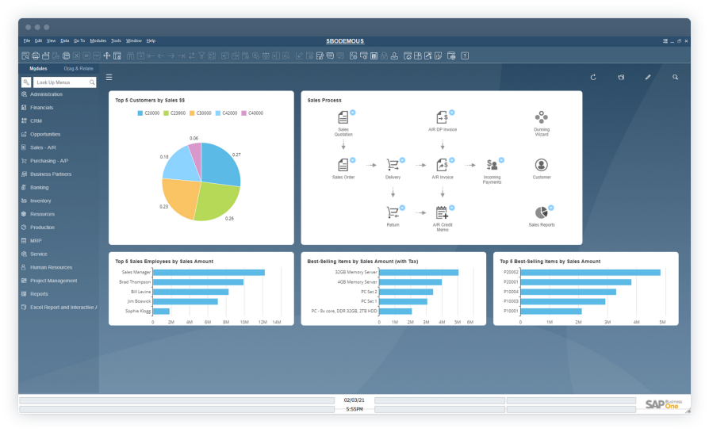
1. att. SAP Business One klientu pārvaldības logs (Autora veidota ekrānkopija)

Salīdzinājums: Mana sistēma būs specifiskāka, koncentrējoties uz stundu, līgumu un inventāra pārvaldību, kas piemērotāks mazākiem, bet uz koordinētiem uzņēmumiem.

    - QuickBooks Online
Vispārīgais apraksts: Grāmatvedības programmatūra, kas piedāvā dažādu veidu uzskaiti, piemēram, ienākumu un izdevumu reģistrāciju, rēķinu izrakstīšanu, kā arī darbinieku algu aprēķinu. Tā ir plaši izmantota mazajos un vidējos uzņēmumos.
Uzskaites logs: QuickBooks Online uzskaites logs, kurā ir iespēja apskatīt un parvaldīt ienākumu, izdevumu, rēķinu reģistrāciju (skatīt 2.att.).
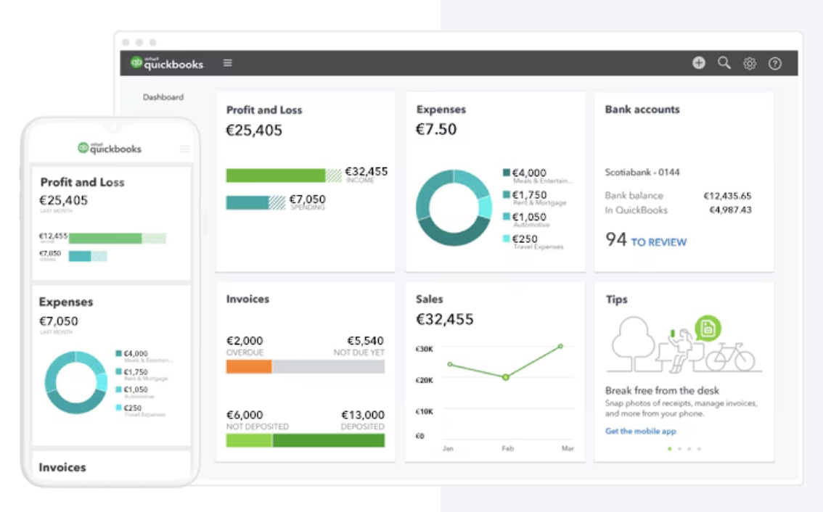
2. att. QuickBooks Online uzskaites logs (Autora veidota ekrānkopija)
Salīdzinājums: Manai sistēmai nebūs grāmatvedības funkciju, koncentrējoties uz darba stundu un saistību uzskaiti, atvieglojot ikdienas procesus, bet nesniedzot pilnīgu grāmatvedības pārskatu.
    - Zoho Books
Vispārīgais apraksts: Daudzpusīga uzņēmumu uzskaites sistēma, kas ietver noliktavu pārvaldību, klientu attiecību vadību un grāmatvedības funkcijas. Tā piedāvā integrācijas iespējas ar citiem Zoho produktiem.
Klientu/Projektu logs: QuickBooks Online Klientu/Projektu logs piedāvā iespēju apskatīt klientu un viņa projekta informāciju ar novirzi uz termiņu (skatīt 3.att.).
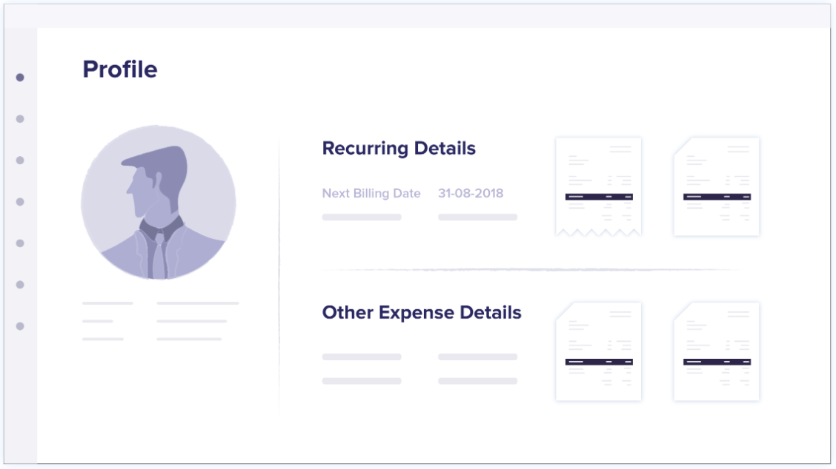
3. att. Zoho Books klientu/projektu logs (Autora veidota ekrānkopija)
Salīdzīnājums: Mana izstrādātā sistēma nebūs tik plaša integrācijā ar citām lietotnēm, taču tā būs vienkāršāka un mērķtiecīgi vērsta uz uzskaites pamata funkcijām.

  - Klienta prasības
Klienta uzdotie vispārīgie uzdevumi projektam
- Izveidot programmatūru darba laika uzskaitei un failu pārvaldībai, kas nodrošina centralizētu datu glabāšanu un pieejamību dažādiem lietotāju līmeņiem (lietotājiem, administratoriem).
- Izstrādāt lietotāju vadības sistēmu ar iespēju piešķirt dažādas piekļuves lomas un tiesības.
- Izstrādāt lietotājam draudzīgu, modernu un responsīvu dizainu, nodrošinot ērtu piekļuvi no mobilajām ierīcēm.
- Nodrošināt drošu piekļuvi ar lietotājvārda un paroles palīdzību.
- Implementēt datu pārvaldību un uzglabāšanu, lai lietotāji var pievienot un rediģēt dokumentus un datus atkarībā no piekļuves līmeņa.
Programmas vispārējās prasības
- Drošība un autentifikācija – Lietotājiem jābūt iespējai pieslēgties sistēmai, izmantojot lietotājvārdu un paroli. Sistēmai jānodrošina datu šifrēšana un drošība, aizsargājot lietotāju informāciju.
- Lietotāja saskarne (UI) – Programmai jābūt intuitīvai, viegli saprotamai, ar funkcionalitāti un dizainu, kas ir pielāgots dažādiem lietotāju līmeņiem un vajadzībām.
- Datu integritāte un piekļuve – Sistēmai jānodrošina, ka katrs lietotājs redz un pārvalda tikai tiem piešķirtos datus.
- Failu un dokumentu pārvaldība – Lietotājiem jābūt iespējai augšupielādēt, rediģēt un pārvaldīt failus, bet administratoriem jābūt piekļuvei visu lietotāju failiem.
- Atbilstība juridiskajiem standartiem – Sistēmai jāievēro datu aizsardzības prasības, nodrošinot, ka visi dati tiek glabāti un pārvaldīti atbilstoši noteikumiem.
Katras lapas prasības
- Pieslēgšanās lapa
  - Funkcionalitāte: Autentifikācija, izmantojot lietotājvārdu un paroli.
  - Drošība: Sistēmai jāpārbauda lietotājvārda un paroles derīgums, lai nepieļautu neautorizētu piekļuvi.
  - Ērtības: Lietotājam draudzīga un vienkārša saskarne.
- Sākumlapa
  - Informācijas attēlojums: Lietotājs redz savu profilu (Vārds, Uzvārds, Amats) un pieejamās pogas (Darba stundas, Faili, Ekstra).
  - Aktuālie projekti: Iespēja apskatīt aktuālos projektus, skatīt informāciju un piešķirtie uzdevumi.
  - Navigācija: Ērta un intuitīva navigācija uz citām sadaļām.
- Darba stundu logs
  - Darba laika uzskaite: Lietotājiem jābūt iespējai pievienot, rediģēt un dzēst savas darba stundas.
  - Grafiku attēlojums: Sistēmai jāsniedz grafiska darba laika attēlošana.
  - Drošība: Lietotājs var piekļūt tikai saviem datiem, savukārt administrators var apskatīt visu lietotāju darba laiku.
- Darbinieku uzskaites logs
  - Lietotāju pievienošana un dzēšana: Administratoriem jābūt iespējai pievienot un dzēst lietotājus, piešķirt lomas un noteikt piekļuves tiesības.
  - Lomu pārvaldība: Administratori var mainīt lomas un piekļuves līmeņus, piešķirt vai noņemt piekļuves tiesības lietotājiem.
  - Ierobežota piekļuve: Tikai administratoriem ir piekļuve šim logam.
- Failu logs
  - Failu pārvaldība: Iespēja pievienot, dzēst un rediģēt failus un mapes.
  - Piekļuves kontrole: Lietotāji var piekļūt tikai failiem, kam viņiem ir piešķirtas tiesības, savukārt administratoriem ir pilna piekļuve.
  - Kārtības uzturēšana: Iespēja pievienot jaunus failus un mapes, kas tiek grupētas pēc lietotāju lomām vai atļaujām.
  - Projekta plānošana un plāna pārskatīšana
Galvenais rezultāts
Projekta mērķis ir izveidot pilnīgu sistēmu, kas ļauj organizēt lietotāju darba laika uzskaiti un pārvaldīt failus, nodrošinot drošu un efektīvu datu pārvaldību ar piekļuves kontroles mehānismiem. Sistēma atvieglos darbu pārvaldību, dokumentu pieejamību un atskaites veidošanu.
Ieguvumi klientam
- Efektīvāka laika uzskaite: Lietotāji varēs ērti pārvaldīt savu darba laiku un uzdevumus.
- Centralizēta piekļuve un failu pārvaldība: Faili tiks saglabāti vienuviet ar skaidri definētām piekļuves tiesībām.
- Drošība un datu privātums: Izveidots piekļuves kontroles mehānisms, lai katrs lietotājs redzētu tikai sev nepieciešamos datus.
Projekta īstenošanas persona
Projekta izstrādē piedalās IT speciālisti, kas veidos un testēs programmatūru, koordinējot to ar klienta prasībām.
Projekta gala termiņš
Projekts jāīsteno līdz 2025. gada janvāra beigām.
Grafiks
Projekta izstrādes un pārbaudes darbi tiks veikti pakāpeniski:
- Mēneša beigās: Sākotnēji izstrādātas pamata funkcionalitātes ar ikmēneša paplašinājumiem.
- Skolas stundas grafiks: Projekta attīstība notiks, saskaņojot izmaiņas ar klientu katra mēneša beigās.
Riksi un risku pārvaldība
- Drošības riski – Nepieciešama rūpīga autentifikācijas un piekļuves tiesību pārbaude. Regulāra testēšana un datu aizsardzība novērsīs riskus.
- Datu integritātes riski – Lai novērstu datu bojājumus, jānodrošina dublēšanas mehānismi un regulāra datu uzraudzība.
- Projektēšanas laika risks – Neparedzētas izmaiņas prasībās var pagarināt projekta izpildes termiņu, tāpēc regulāra plānošanas pārskatīšana un klienta iesaiste ir kritiska.
Projekta nozīme klientam
Projekts ir nozīmīgs klientam, jo nodrošina automatizētu darba laika uzskaiti, efektīvu failu pārvaldību un vienkāršotu datu piekļuvi. Tas palīdzēs optimizēt iekšējos procesus un uzlabot darba produktivitāti, vienlaikus nodrošinot drošību un piekļuves pārvaldību.
- Prasību specifikācija
  - Ievads
Šī prasību specifikācija ir veltīta vienkāršas uzskaites sistēmas izstrādei uzņēmumiem. Projekta mērķis ir nodrošināt uzņēmumiem vienkāršu un efektīvu rīku, kas ļauj pārvaldīt dažādus uzskaites aspektus, tostarp darbinieku stundu uzskaiti, līgumu pārvaldību, saistības ar citiem uzņēmumiem, inventarizācijas pārvaldību, projektu uzskaiti un darbinieku sistēmas uzskaiti.
    - Dokumenta nolūks
Šīs programmatūras prasību specifikācijas nolūks ir sniegt detalizētu informāciju par vienkāršās uzskaites sistēmas izstrādes plānošanu un īstenošanu.

Dokumenta galvenie mērķi:
- Nodrošināt izstrādes komandai un citām iesaistītajām pusēm pilnīgu izpratni par vienkāršās uzskaites sistēmas izstrādes procesu.
- Detalizēti aprakstīt sistēmas funkcionalitāti, kas ietver darbinieku stundu uzskaiti, līgumu pārvaldību, saistību pārvaldību, inventarizācijas uzskaiti, projektu uzskaiti un darbinieku datu pārvaldību.
- Definēt prasības, kas nepieciešamas sistēmas darbības nodrošināšanai.
- Sniedz informāciju par izstrādes vidi un izmantotajām tehnoloģijām.
- Precīzi noteikt darba uzdevumus un izstrādes gaitu.

    - Darbības sfēra
Uzskaites sistēma ir paredzēta uzņēmumiem, lai atvieglotu dažādu uzskaites uzdevumu pārvaldību. Tā nodrošina iespēju efektīvi pārvaldīt darbinieku darba stundas, līgumus, uzņēmuma saistības ar citiem uzņēmumiem, inventarizāciju, projektus un darbinieku sistēmas. Sistēma veicina pārskatāmību un atvieglo uzņēmumu administratīvo darbu.

    - Definīcijas
- Uzskaites sistēma: Programmatūra, kas ļauj uzņēmumiem reģistrēt, pārvaldīt un analizēt datus par darbiniekiem, līgumiem, saistībām, inventāru un projektiem, nodrošinot efektīvu resursu pārvaldību un informācijas pieejamību.
- Darbinieks: Persona, kas ir uzņēmuma darbinieks un ir atbildīga par noteiktu uzdevumu veikšanu, kā arī par savu nostrādāto stundu uzskaiti.
- Stundas: Laika periods, ko darbinieks pavadījis darbā, un kuru nepieciešams reģistrēt, lai nodrošinātu precīzu darba laika uzskaiti.
- Līgums: Juridiski saistošs dokuments, kas nosaka saistības un tiesības starp divām vai vairākām pusēm, kas saistītas ar darba attiecībām, piegādēm vai citiem pakalpojumiem.
- Saistības: Jebkura veida juridiskas vai finansiālas saistības, ko uzņēmums ir uzņēmis attiecībā pret citiem uzņēmumiem vai personām, iekļaujot līgumus par piegādēm, pakalpojumiem vai citiem darījumiem.
- Inventārs: Preces, materiāli vai iekārtas, kas pieder uzņēmumam un tiek izmantotas uzņēmuma darbībā, tostarp preces, kuras ir pārdošanā, kā arī iekšējās vajadzībām nepieciešamie resursi.
- Projekts: Specifiska aktivitāte vai uzdevums ar noteiktu mērķi, sākumu un beigu termiņu, kas prasa resursus un darbinieku ieguldījumu.
- Lietotājs: Persona, kas izmanto uzskaites sistēmu, lai veiktu datu ievadi, pārvaldītu informāciju vai piekļūtu atskaitēm.
- Datu aizsardzība: Pasākumi, kas veikti, lai nodrošinātu, ka uzņēmuma dati un lietotāju informācija ir aizsargāta no nesankcionētas piekļuves, zādzības vai bojājumiem.
- Atskaites: Dokuments vai pārskats, kas sniedz analītisku informāciju par noteiktu datu kopumu, piemēram, darbinieku nostrādātajām stundām, līgumu stāvokli vai inventāra pieejamību.
    - Dokumenta pārskats
Šis dokuments ietver prasību specifikāciju vienkāršai uzskaites sistēmai, detalizēti aprakstot projektu un tā funkcionalitāti. Dokumentā ir izklāstītas galvenās projekta prasības un izstrādes soļi. Sistēma atvieglos uzņēmumu uzskaites procesus, nodrošinot funkcionalitātes, kas saistītas ar darbinieku darba stundu, līgumu, saistību, inventarizācijas, projektu un darbinieku datu pārvaldību.

  - Vispārīgs apraksts
    - Produkta perspektīva
Vienkāršā uzskaites sistēma ir izstrādāta, ņemot vērā mūsdienu uzņēmumu vajadzības un prasības. Tā būs pieejama kā tīmekļa lietotne, kas ļauj lietotājiem piekļūt sistēmai no jebkuras vietas un ierīces ar interneta savienojumu. Sistēma būs izstrādāta, izmantojot modernas tehnoloģijas, nodrošinot augstu drošību un lietošanas ērtumu.

    - Produkta funkcijas
Uzskaites sistēmai būs vairākas galvenās funkcijas, kas ietver:
- Darbinieku stundu uzskaite: Iespēja reģistrēt darbinieku darba stundas, izveidot stundu atskaites un analizēt darba laiku.
- Līgumu pārvaldība: Funkcionalitāte, kas ļauj izveidot, rediģēt un uzglabāt līgumus ar darbiniekiem un piegādātājiem.
- Saistību uzskaite: Iespēja sekot līdzi saistībām ar citiem uzņēmumiem, nodrošinot skaidrību par finansēm un pienākumiem.
- Inventarizācijas uzskaite: Rīki inventāra pārvaldībai, ļaujot reģistrēt preces un izsekošanu to stāvoklim un pieejamībai.
- Projekta uzskaite: Funkcionalitāte, kas ļauj sekot līdzi dažādu projektu progresam, piešķirot resursus un analizējot rezultātus.
- Darbinieku sistēmas uzskaite: Iespēja uzglabāt un pārvaldīt darbinieku datus, iekļaujot informāciju par kvalifikācijām, darba pieredzi un personīgajiem datiem.

    - Lietotāja raksturiezīmes
Sistēma būs paredzēta dažādām lietotāju grupām, tostarp:
- Uzņēmuma vadītāji: Vēlas iegūt pārskatu par darbinieku darba laiku un projektu progresu.
- Grāmatveži: Interesējas par līgumiem, saistībām un inventāra uzskaiti.
- Darbinieki: Vēlas reģistrēt savas darba stundas un piekļūt informācijai par projektiem un līgumiem.

    - Vispārējie ierobežojumi
- Sistēma būs pieejama tikai ar interneta savienojumu.
- Lietotājiem būs jāiegūst atbilstošas piekļuves tiesības atkarībā no viņu lomām un atbildības.
- Sistēmas uzturēšanai var būt nepieciešams regulārs atjauninājums un tehniskais atbalsts.
    - Programmatūras līmeņu apraksts
Sistēmai tiks veidoti vairāki piekļuves līmeņi, katrs no tiem piešķirs konkrētas piekļuves tiesības un funkcionalitāti. Līmeņu dalījums nodrošinās piekļuves kontroli un drošību, nodrošinot, ka lietotāji var veikt tikai savām lomām paredzētās darbības.
      - Līmeņi un piekļuves tiesības
Lietotājs
  - Piekļuves līmenis: Pamata lietotāja tiesības.
  - Funkcijas:
    - Piekļūt sākumlapai un apskatīt profilu (Vārds, Uzvārds, Amats).
    - Skatīt, pievienot un rediģēt tikai savas darba stundas Darba stundu logā.
    - Piekļūt Failu logam, bet ar ierobežotu piekļuvi tikai tiem failiem un mapēm, kas atbilst viņa lomai vai piekļuves tiesībām.
  - Ierobežojumi: Lietotājs nevar redzēt citu lietotāju datus, mainīt lomas, piekļūt administratīvām funkcijām un modificēt failu piekļuves tiesības.
Administrators
  - Piekļuves līmenis: Pilnīga piekļuve visām sistēmas funkcijām.
  - Funkcijas:
    - Pilnīga piekļuve Darba stundu un Darbinieku uzskaites logiem.
    - Spēja pievienot jaunus lietotājus, mainīt esošo lietotāju lomas un piekļuves tiesības.
    - Piekļūt Failu logam, ar iespēju pievienot jaunas mapes un failus, dzēst tos vai rediģēt visiem lietotājiem pieejamos failus un piekļuves tiesības.
  - Ierobežojumi: Administrators ir atbildīgs par datu drošību un integritāti, kā arī par lietotāju un failu struktūras pārvaldību, kas varētu ietekmēt citu lietotāju darbību.
Super Administrators (ja nepieciešams nākotnē paplašināt sistēmu)
  - Piekļuves līmenis: Visaugstākais piekļuves līmenis ar pilnu sistēmas kontroli.
  - Funkcijas: Pilnīga piekļuve visām sistēmas funkcijām un konfigurācijai, piekļuve sistēmas log failiem, servera iestatījumiem un citām tehniskām sadaļām.
  - Ierobežojumi: Šī loma parasti ir rezervēta sistēmas izstrādātājiem vai uzturēšanas komandai un nav paredzēta ikdienas lietošanai.
    - Programmatūras gaitas apraksts
Šajā sadaļā aprakstīta sistēmas darbība katrā lapā no lietotāja pieslēgšanās brīža.
1. Pieslēgšanās lapa
- Gaita:
  - Lietotājs ievada lietotājvārdu un paroli, lai piekļūtu sistēmai.
  - Pēc pogas "Login" nospiešanas sistēma pārbauda, vai lietotājvārds un parole ir pareizi un vai lietotājam ir aktīvs konts.
  - Ja pieslēgšanās ir veiksmīga, lietotājs tiek novirzīts uz sākumlapu. Ja pieslēgšanās neizdodas, tiek parādīts kļūdas paziņojums.
2. Sākumlapa
- Gaita:
  - Lietotājs nonāk sākumlapā, kur viņam tiek parādīta personīgā informācija (Vārds, Uzvārds, Amats) un pieejamie funkciju izvēles logi.
  - Lietotājs redz aktuālo projektu sarakstu un pogas, kas novirza uz citām sadaļām: Darba stundas, Faili un Ekstra.
  - Ja piekļuves līmenis ir “Lietotājs”: lietotājam ir pieejama informācija tikai par pašreizējiem projektiem, kas viņam ir piešķirti.
  - Ja piekļuves līmenis ir “Administrators”: lietotājs redz visus projektus un var veikt ar tiem saistītās izmaiņas, kā arī pārvaldīt pieejas un piešķirt projektus citiem.
3. Darba stundu logs
- Gaita:
  - Lietotājs piekļūst darba stundu logam, kurā viņam ir iespēja skatīt, pievienot vai rediģēt savas darba stundas un uzdevumus.
  - Sistēma automātiski ievada datumu pašreizējai dienai, lai vienkāršotu lietotāja darbu.
  - Ja piekļuves līmenis ir “Lietotājs”: lietotājs var skatīt un pārvaldīt tikai savas darba stundas un saistītos uzdevumus.
  - Ja piekļuves līmenis ir “Administrators”: lietotājs var piekļūt visu lietotāju darba stundu informācijai un to rediģēt, ja tas nepieciešams, kā arī ģenerēt pārskatus par darba laiku un efektivitāti.

4. Darbinieku uzskaites logs
- Gaita:
  - Lietotājs piekļūst darbinieku uzskaites logam, kurā ir saraksts ar visiem sistēmā reģistrētajiem lietotājiem un to piešķirtajām lomām.
  - Administratori var izmantot pogu "Pievienot", lai pievienotu jaunu lietotāju, ievadot tā informāciju un piešķirot lomu.
  - Administratori var arī mainīt esošo lietotāju lomas, izmantojot pogu "Piev/Noņ", lai piešķirtu vai mainītu piekļuves līmeņus un lomas, kas ietekmē viņu tiesības citos sistēmas logos.
  - Ja piekļuves līmenis ir “Lietotājs”: lietotājam nav piekļuves šim logam.
  - Ja piekļuves līmenis ir “Administrators”: lietotājs var piekļūt un pārvaldīt visus darbiniekus un to lomas.
5. Failu logs
- Gaita:
  - Lietotājs piekļūst failu logam, kur viņam ir iespēja skatīt pieejamos failus un mapes atbilstoši savam piekļuves līmenim.
  - Ja piekļuves līmenis ir “Lietotājs”: lietotājs var piekļūt tikai tiem failiem un mapēm, kurām viņam ir piešķirtas piekļuves tiesības, un nevar dzēst vai rediģēt failu struktūru.
  - Ja piekļuves līmenis ir “Administrators”: lietotājam ir pilna piekļuve failu un mapju pārvaldībai. Viņš var izmantot pogu "Jauns", lai izveidotu jaunu mapi vai failu, rediģēt un dzēst failus.

  - Funkcionālās prasības
    - Pieslēgšanās lapas funkcijas
      - Ievads
Lietotājiem jābūt iespējai pieslēgties sistēmai, ievadot iepriekš reģistrētu lietotājvārdu un paroli. Šī lapa kalpo kā sākuma punkts autentificētai piekļuvei sistēmai un nodrošina drošu datu pārbaudi.
      - Funkcionalitāte
Izsaukšanas elementi:
- Poga “Login”, kas aktivizē autentifikācijas procesu.
Ieejas parametri:
- Lietotājvārds (datu tips: string; izmērs: 7–10 rakstzīmes; pirmā rakstzīme ir lielais burts, bez simboliem un cipariem)
- Parole (datu tips: string; izmērs: 9–15 rakstzīmes; vismaz 2 cipari un 1 īpaša rakstzīme)
Izejas parametri:
- Paziņojumi: Ja pieslēgšanās neizdodas, lietotājs saņem kļūdas paziņojumu (piemēram, “Nepareizs lietotājvārds vai parole”).
- Sesijas mainīgie:
  - profile_id – lietotāja unikālais profila ID (vesels pozitīvs skaitlis)
  - email – lietotāja e-pasta adrese (string)
Darbība:
- Pieslēgšanās sākšana: Lietotājs ievada lietotājvārdu un paroli un nospiež pogu “Login”.
- Datu pārbaude: Pārbaudīti obligātie lauki (lietotājvārds un parole). Ja kāds no laukiem nav aizpildīts, lietotājam tiek parādīts paziņojums par prasību aizpildīt visus laukus.
- Lietotājvārda pārbaude: Datu bāzē pārbauda, vai lietotājvārds eksistē datubāzē. Ja lietotājvārds netiek atrasts, lietotājam tiek parādīts kļūdas paziņojums: “Lietotājvārds nav atrasts.”
- Paroles pārbaude: Ja lietotājvārds eksistē, sistēma iegūst šifrēto paroli no datu bāzes. Ievadītā parole tiek pārbaudīta, salīdzinot to ar saglabāto paroli datu bāzē. Ja parole nesakrīt, lietotājs saņem kļūdas paziņojumu: “Nepareiza parole. Mēģiniet vēlreiz.”
- Veiksmīga pieslēgšanās: Ja parole ir pareiza, sesijā tiek saglabāti lietotāja identifikatori (user_id un email), un lietotājs tiek novirzīts uz sākumlapu.

Pieslēgšanās funkcijas shematiskais attēlojums(skat. 9.att.)
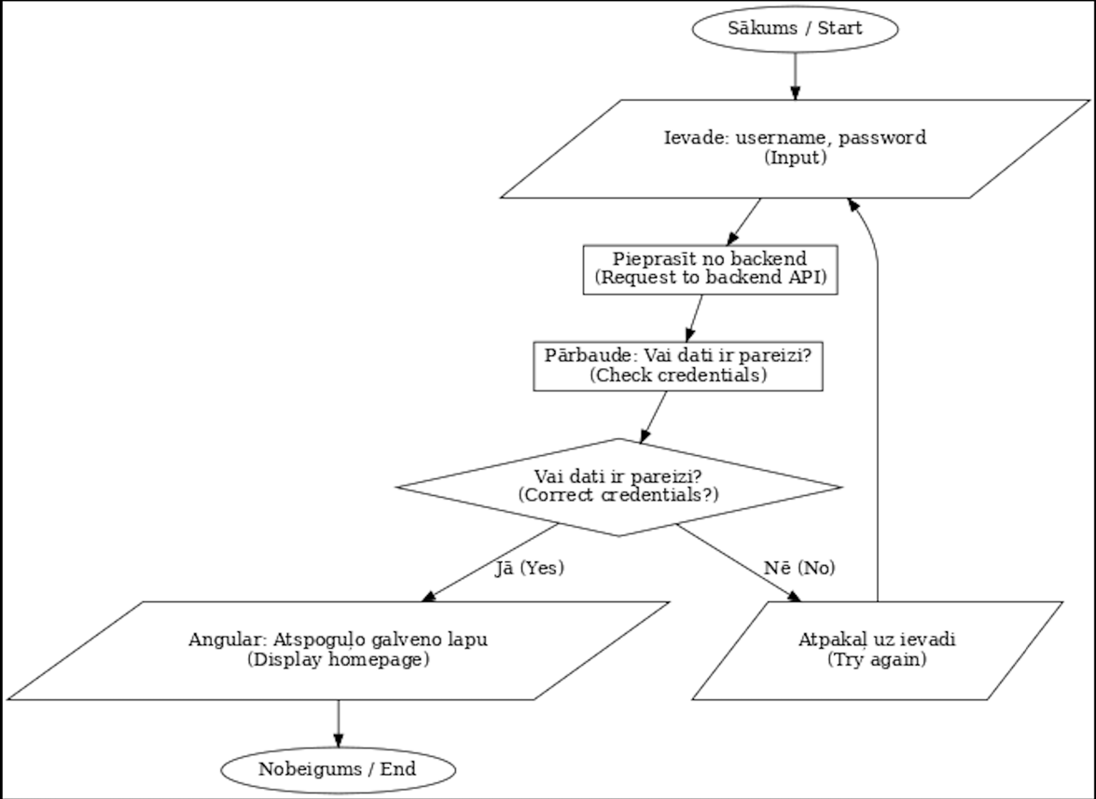
9. att. Pieslēgšanās funkcijas blokshēma [Autora veidots attēls]
- Notikumu apraksts:
  - Lietotājs ievada lietotājvārdu un paroli.
  - Sistēma nosūta pieprasījumu uz backend, lai pārbaudītu akreditācijas datus.
  - Pārbauda, vai dati ir pareizi:
    - Ja dati ir pareizi, lietotājs tiek pārvirzīts uz galveno lapu.
    - Ja dati nav pareizi, lietotājam tiek lūgts ievadīt datus atkārtoti.
  - Process atkārtojas, līdz tiek ievadīti pareizi dati vai lietotājs pamet sistēmu.

    - Sākumlapa
      - Ievads
Sākumlapa nodrošina personalizētu pārskatu par lietotāja profilu, sniedz piekļuvi dažādiem rīkiem un projektu pārskatam.
      - Funkcionalitāte
Izsaukšanas elementi:
- Pogas: “Darba stundas”, “Faili”, “Ekstra”, kas novirza uz attiecīgajām sistēmas sadaļām.
Ieejas parametri:
- Profilbilde – tiek augšupielādēta un optimizēta neatkarīgi no sākotnējā izmēra, lielums tiek noteikts projekta izstrādes gaitā.
- Vārds, Uzvārds, Amats – string formāts, izmērs atkarīgs no lietotāja datiem. Ja lietotājam ir divi vārdi, tiek izmantots tikai pirmais, pievienojot otra vārda pirmo burtu, ja nepieciešams.
Darbība:
- Projektu pārskats: Sākumlapā ir aktuālo projektu tabula, kurā lietotājs var skatīt, rediģēt vai dzēst projektus, kā arī veikt citas darbības, kas pieejamas konkrētā projekta kontekstā.
    - Darba stundu lapa
      - Ievads
Darba stundu logs ir sadaļa, kurā lietotājs var sekot darba stundām, piešķirt uzdevumus un veikt darbības ar laika uzskaiti.
      - Funkcionalitāte
Izsaukšanas elementi:
- Grafiki un tabulas, kas attēlo un uzskaita darba laiku un uzdevumus.
Ieejas parametri:
- Datums (dd.mm.yyyy)
- Uzdevums – string formāts, līdz 30 rakstzīmēm
Darbība:
- Automātiskā datuma ievade: Sistēma automātiski ievada datumu un uztur darba stundu uzskaiti. Grafikos tiek attēlota atlikušā laika informācija, ņemot datus no tabulas dienu formātā.

Projektu piekļuves funkcijas shematiskais attēlojums (skat. 10.att.)
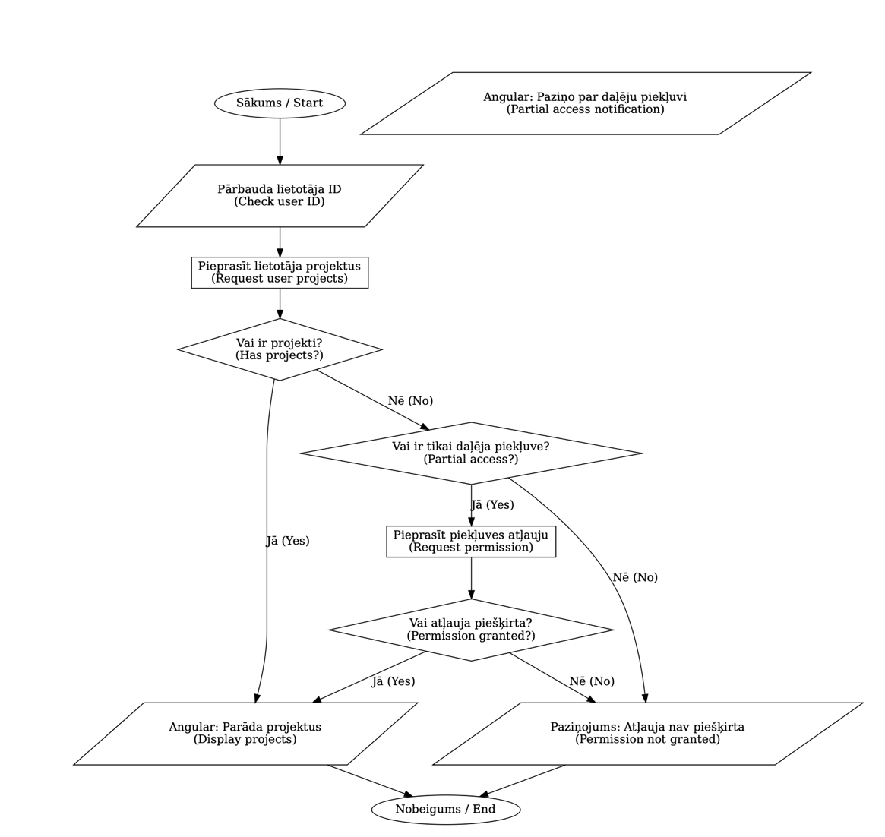
10. att. Projektu piekļuves funkcijas blokshēma [Autora veidots attēls]
- Notikumu apraksts:
  - Pārbauda lietotāja ID datubāzē.
  - Pārbauda, vai lietotājam ir reģistrēti projekti:
    - Ja ir projekti, tie tiek parādīti lietotājam.
    - Ja nav projektu, tiek pārbaudīta daļējā piekļuve.
  - Ja lietotājam ir daļēja piekļuve, viņam ir iespēja pieprasīt pilnu piekļuvi.
  - Pieprasījums tiek apstiprināts vai noraidīts:
    - Ja piekļuve tiek apstiprināta, lietotājam tiek parādīti projekti.
    - Ja piekļuve tiek liegta, parādās paziņojums, ka piekļuve nav piešķirta.
  - Process beidzas pēc paziņojuma vai piekļuves piešķiršanas.

    - Darbinieku uzskaites lapa
      - Ievads
Šī sadaļa nodrošina lietotāju un lomu pārvaldību.

      - Funkcionalitāte
Izsaukšanas elementi:
- Pogas “Pievienot”, “Piev/Noņ”, kas ļauj pievienot un pārvaldīt lietotājus.
Ieejas parametri:
- Lietotājvārds un parole – tādi paši nosacījumi kā pieslēgšanās logā.
Darbība:
- Lietotāju pārvaldība: Lietotājus var pievienot un mainīt to lomas, piešķirot piekļuvi noteiktiem failiem un sadaļām. Zem “roles” var izvēlēties iepriekš reģistrētas lomas vai pievienot jaunas.
Darbinieku pievienošanas funkcijas shematiskais attēlojums (skat. 11.att.)
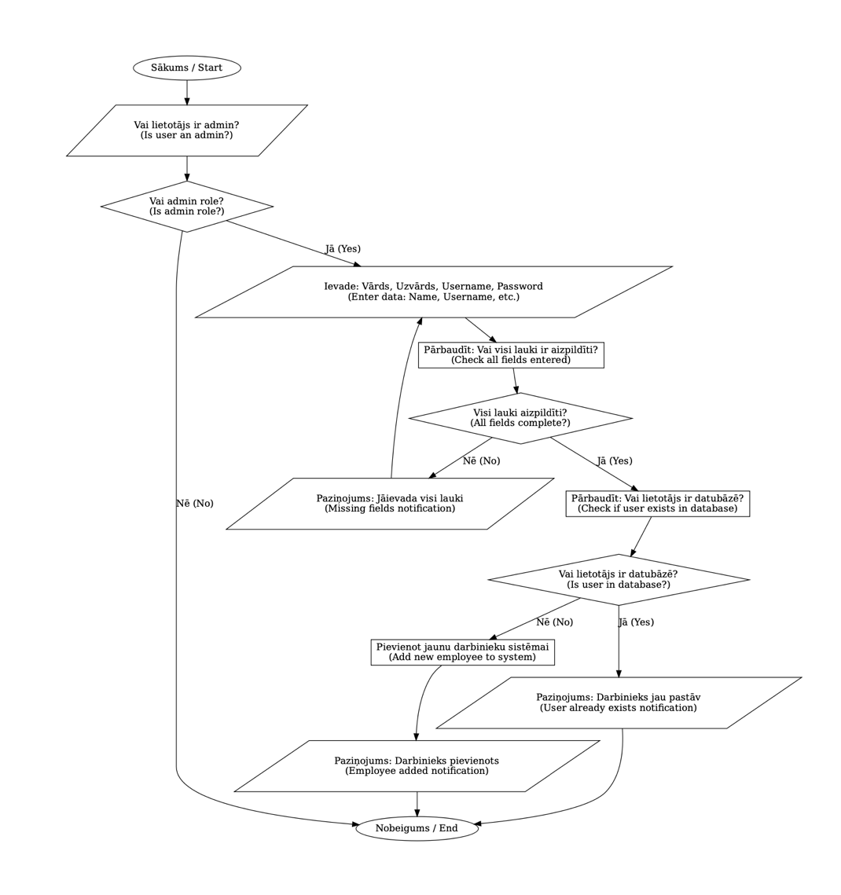
11. att. Darbinieku pievienošanas funkcijas blokshēma [Autora veidots attēls]

- Notikumu apraksts:
  - Pārbauda, vai lietotājam ir admin loma.
  - Ja lietotājs ir admins, ievada darbinieka datus (vārds, uzvārds, lietotājvārds, parole).
  - Pārbauda, vai visi dati ir ievadīti.
  - Ja kāds lauks nav aizpildīts, parādās paziņojums par nepieciešamību aizpildīt visus laukus.
  - Pārbauda, vai darbinieks jau eksistē datubāzē.
  - Ja darbinieks jau eksistē, parādās paziņojums par to.
  - Ja darbinieks neeksistē un visi dati ir aizpildīti, darbinieks tiek pievienots sistēmai, un tiek parādīts paziņojums par veiksmīgu pievienošanu.
Darbinieku atļauju funkcijas shematiskais attēlojums (skat. 12.att.)
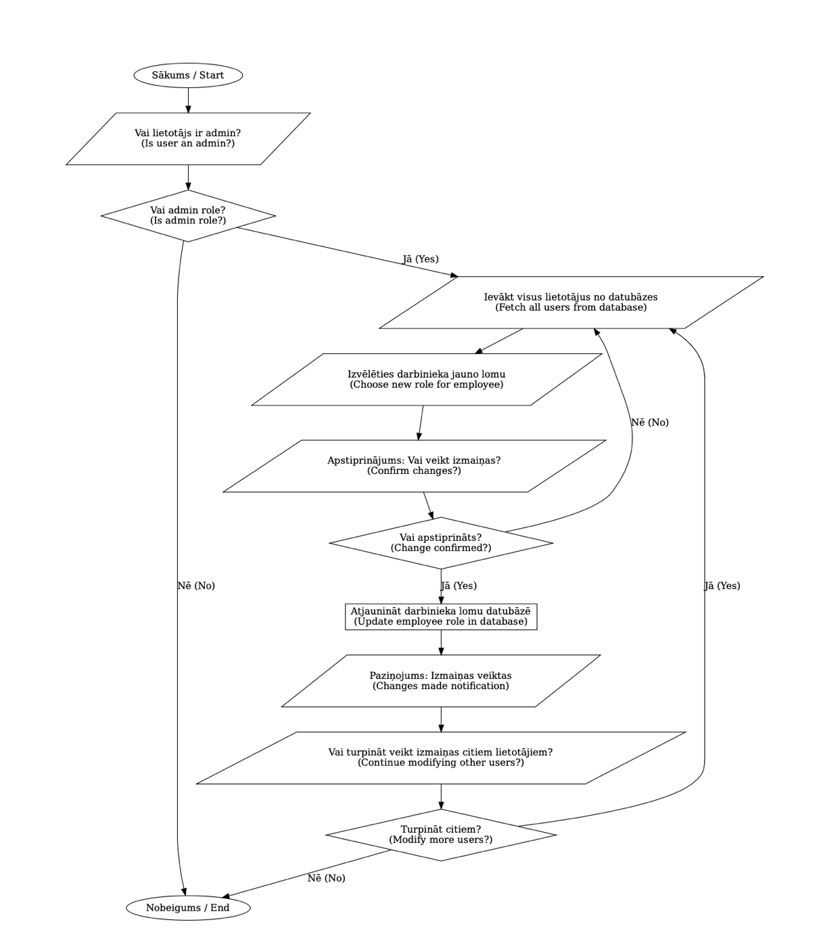
12. att. Darbinieku atļauju funkcijas blokshēma [Autora veidots attēls]
- Notikumu apraksts:
  - Pārbauda, vai lietotājam ir admin loma.
  - Ja lietotājs ir admins, no datubāzes tiek ievākti visi lietotāji.
  - Admins izvēlas konkrētu darbinieku un jauno lomu.
  - Parādās apstiprinājuma pieprasījums, vai veikt izmaiņas.
  - Ja izmaiņas tiek apstiprinātas, loma tiek atjaunināta datubāzē un parādās paziņojums par izmaiņām.
  - Adminam tiek vaicāts, vai turpināt izmaiņas citiem darbiniekiem.
  - Ja jā, process tiek atkārtots, ja nē, process beidzas.

    - Failu logs
      - Ievads
Failu logs nodrošina failu un mapju izveidi un organizēšanu sistēmā.

      - Funkcionalitāte
Izsaukšanas elementi:
- Poga “Jauns” jaunas mapes vai faila izveidei.
- Dropdown elementi, kas sastāv no filtriem vai reģistrētiem failu datiem.
Darbība:
- Failu organizēšana: Lietotājiem ir iespēja veidot un strukturēt failus un mapes, kā arī izmantot dažādus filtrus failu atlasei un sakārtošanai.
Failu pārbaudes funkcijas shematiskais attēlojums (skat. 14.att.)
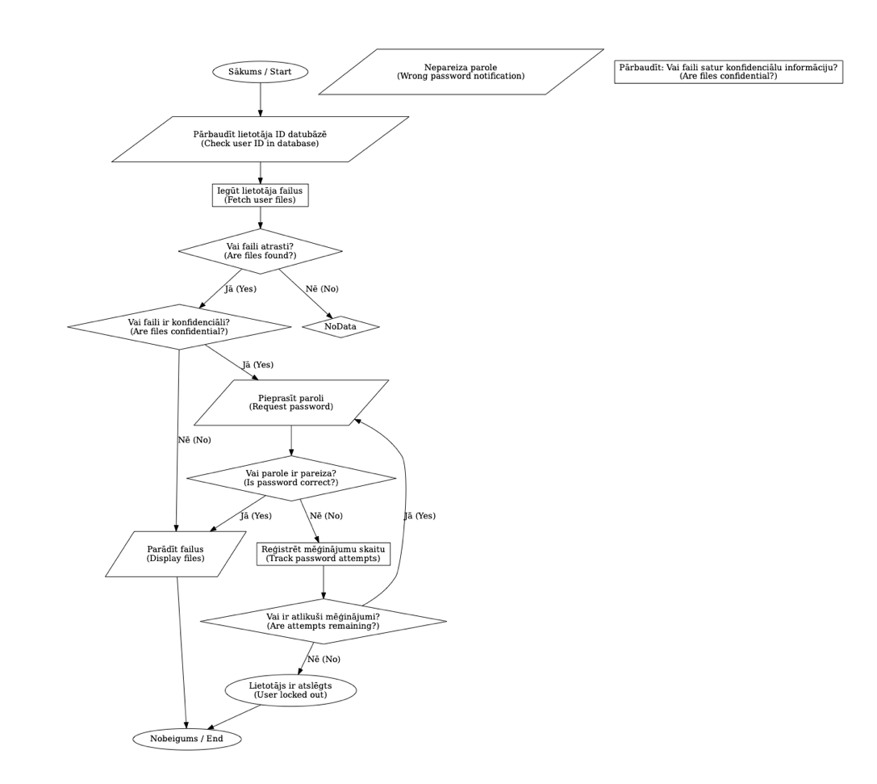
14. att. Failu pārbaudes funkcijas blokshēma [Autora veidots attēls]
- Notikumu apraksts:
  - Sistēma sāk, pārbaudot lietotāja ID datubāzē, lai atrastu saistītos failus.
  - Ja faili tiek atrasti:
    - Pārbauda, vai faili satur konfidenciālu informāciju.
    - Ja faili nav konfidenciāli, tie tiek uzreiz parādīti lietotājam.
    - Ja faili ir konfidenciāli, tiek pieprasīta parole.
  - Ja parole ir pareiza:
    - Lietotājam tiek parādīti faili.
  - Ja parole ir nepareiza:
    - Tiek atļauti vēl 3 mēģinājumi.
    - Pēc katra nepareiza mēģinājuma parole tiek pārbaudīta atkārtoti.
  - Ja visas 3 paroles ievades ir nepareizas, lietotājs tiek atslēgts no sistēmas.
  - Ja nav atrasti faili, lietotājam tiek paziņots, ka dati nav pieejami.
  - Process beidzas pēc veiksmīgas piekļuves vai lietotāja atslēgšanas.

  - Nefunkcionālās prasības
    - Visas sistēmas kopīgo elementu noformējums
      - Ievads
Šajā sistēmā tiek nodrošināts vienots dizains ar standarta noformējuma elementiem un krāsu paleti, kas aprakstīti šajā dokumentācijā. Visi dizaina elementi, tostarp fonti, krāsas, pogas un ievadlauki, ir veidoti, lai nodrošinātu lietotājiem ērtu un estētiski pievilcīgu saskarni.

Visā produktā tiek piemēroti šādi vienoti noformējuma elementi:
- Teksta fonts: Konsekventi izmantots visos produkta teksta elementos.
- Standarta taisnstūra pogu noformējums: Ietver pogu stilu un teksta izvietojumu tajās.
- Ievadlauku noformējums: Ietver ievadlauku stilu un paskaidrojošā teksta izvietojumu.

      - Skaidrojums
Krāsu palete: Šajā dokumentācijā minētie krāsu nosaukumi atsaucas uz iepriekš definēto krāsu paleti, kurā katrai krāsai piešķirts unikāls hex kods, kas izmantots visā produktā (skat. 1. tab.). Šī palete nodrošina dizaina vienotību un krāsu atbilstību visos produkta elementos.
1. tab. Krāsu palete
Nr. | Nosaukums | Hex kods | Skaidrojums
1. | fona-krāsa | #0d0d0d | Lapas vispārējais fons, vietās kur nav elementu.
2. | malas-kontūra | #c0c0c0 | Ievadlauku, pogu un elementu viegla kontūra.
3. | teksta-krāsa | #4a4a4a | Galvenā teksta krāsa, kas nodrošina salasāmību uz fona.
4. | virsrakstu-krāsa | #333333 | Tumši pelēka krāsa virsrakstiem un svarīgākiem teksta elementiem.
5. | neizcelta-krāsa | #b3b3b3 | Lietota aprakstošajiem tekstiem un sekundāriem elementiem.

Teksta fonts

Visi teksta elementi satur:
- Fonts: "Times New Roman", fonta kategorija "regular".

Standarta taisnstūra pogu noformējums (1. noformējums)
Pogas:
- Augstums: 50px.
- Iekšējās malas: 10px visās malās.
- Fona krāsa: #ff7f50.
- Mala: bez malas (none).
- Stūru noapaļošana: visi stūri noapaļoti līdz 5px.
- Hover funkcija: mainās fona krāsa uz #ff6347.
- Kursors: pointer.
Pogas teksts:
- Krāsa: balta.
- Izmērs: 20px.
- Svars: 500.
- Centrēts: horizontāli un vertikāli pogas vidū.

Ievadlauku noformējums (2. noformējums)
Ievadlauks:
- Augstums: 50px.
- Platums: 100%.
- Fona krāsa: #e0e0e0.
- Mala: 1px cieta līnija.
- Malu krāsa: #c0c0c0.
- Stūru noapaļošana: visi stūri noapaļoti līdz 5px.
- Atstarpes zem laukiem: 15px.
- Teksta izmērs: 18px.
Paskaidrojošais teksts:
- Izmērs: 18px.
- Krāsa: #b3b3b3.
- Pielīdzinājums: kreisajai malai.

Tekstveida poga (3. noformējums)
- Krāsa: #ff7f50.
- Izmērs: 18px.
- Centrēts: gan teksts, gan poga.
- Hover funkcija: krāsa nomainās uz #ff6347, piešķirts apakšsvītrojums (underline).
- Kursors: pointer.
    - Pieslēgšanās lapas elementi un to raksturojums
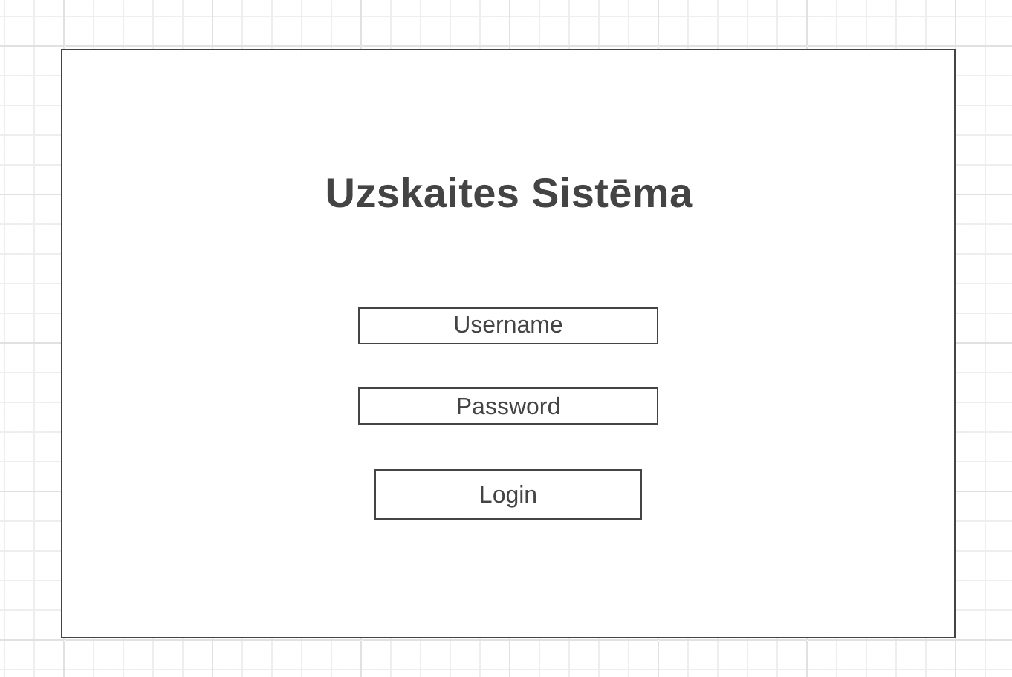
4. att. Pieslēgšanās lapas izskats (wireframe)
      - Ievads
Sistēmas pirmā saskarsmes lapa ar lietotāju būs pieslēgšanās lapa(skatīt att.4), kurā katram ievades laukam ir noteikti izskata parametri, tas arī attiecas uz pieslēgšanās pogu, kur ja ievadītie lietotāja dati ir atbilstoši datu bāzei tiek pārvirzīts lietotājs uz nākamo lapu.
      - Noformējums
Username ievades lauks:
- Noformējums: (skat. 1. noform.).
- Platums: 250px.
- Teksta krāsa: tumši pelēka.
- Malas: viegla pelēka kontūra.
- Atstarpes starp laukiem: 10px.

Password ievades lauks:
- Noformējums: (skat. 1. noform.).
- Platums: 250px.
- Teksta krāsa: tumši pelēka.
- Malas: viegla pelēka kontūra.
- Atstarpes starp laukiem: 10px.
Login poga:
- Noformējums: (skat. 1. noform.).
- Platums: 100px.
- Augstums: 40px.
- Krāsa: piesātināti zila.
- Teksta krāsa: balta.
- Teksta centrējums: centrēts horizontāli un vertikāli.
- Neaprakstāmā zona zem pogas: 15px.
- Kļūdu ziņojuma krāsa: sarkana.

    - Sākumlapa
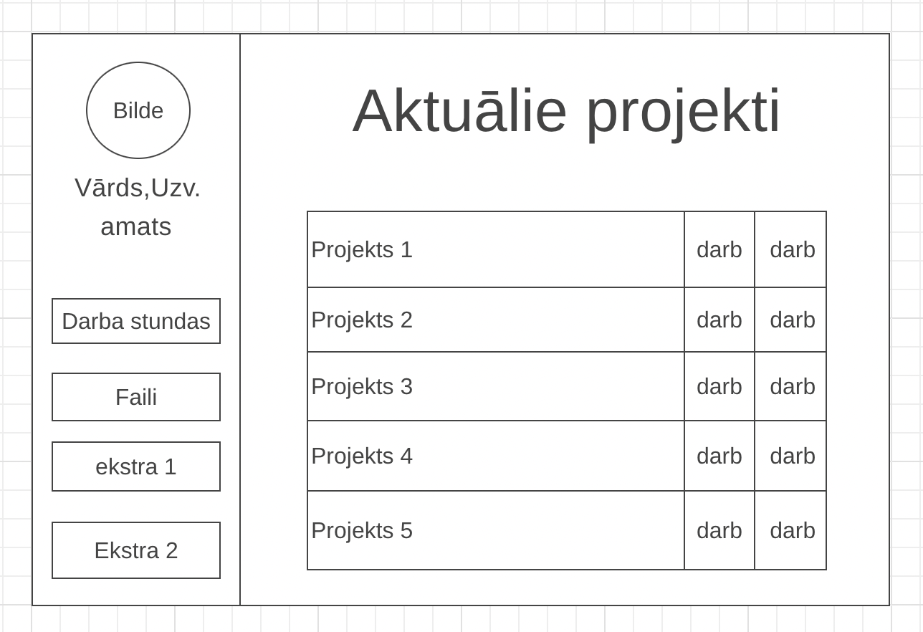
5. att. Sākumlapas lapas izskats (wireframe)

      - Ievads
Sistēmas otrā un primārā saskarsme ar lietotāju būs sākumlapa (skatīt att.5), kura būs atbildīga par lietotāja novirzi tam tīkamajā lapā. Katrai pogai būs noteikts noformējums un līdz ar to visiem redzamajiem objektiem (pogas, bildes, teksti).

      - Noformējums
Bildes input:
- Noformējums: (skat. 1. noform.).
- Platums: automātiski pielāgots oriģinālajam attēlam.
- Malas: viegla ēna, kas izceļ attēlu.
- Neaprakstāmā zona zem attēla: 20px.

Virsraksts "Sākumlapa":
- Noformējums: (skat. 1. noform.).
- Fonta izmērs: 26px.
- Teksta krāsa: tumši pelēka.
- Centrēts: horizontāli.
Darba stundas poga:
- Noformējums: (skat. 1. noform.).
- Platums: 120px.
- Augstums: 40px.
- Krāsa: zaļa.
- Teksta krāsa: balta.
- Teksta centrējums: centrēts horizontāli un vertikāli.
- Neaprakstāmā zona zem pogas: 15px.
Failu poga:
- Noformējums: (skat. 1. noform.).
- Platums: 120px.
- Augstums: 40px.
- Krāsa: zila.
- Teksta krāsa: balta.
- Teksta centrējums: centrēts horizontāli un vertikāli.
- Neaprakstāmā zona zem pogas: 15px.

Aktuāli projekti tabula:
- Noformējums: (skat. 1. noform.).
- Kolonnu platums: automātiski pielāgots saturam.
- Teksta krāsa: tumši pelēka.
- Līniju krāsa: gaiši pelēka, lai izceltu kolonnas.
    - Darba stundu lapa
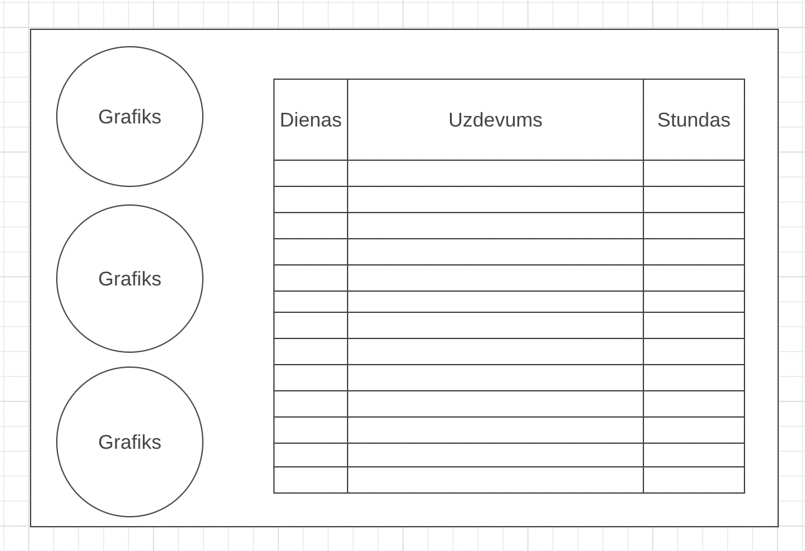
6. att. Darba stundu lapas izskats(wireframe)

      - Ievads
Šajā logā lietotājam būs iespēja apskatīt savas nostrādātas darba stundas un to raksturojumu katrā dienā, kā arī izmantojot grafiku palīdzību noteikt mērķa izpildes progresu. Šajā logā, kas sevī iekļauj tabulu un grafiku ir dots izmērs un tā izskats jeb noformējums.

      - Noformējums
Grafiki:
- Noformējums: (skat. 1. noform.).
- Platums: 100% no pieejamās vietas.
- Grafika līniju krāsa: atšķirīgas katram datu tipam (zaļa, zila, oranža).
- Neaprakstāmā zona ap grafikiem: 20px.

Tabula darba stundu ievadei:
- Noformējums: (skat. 1. noform.).
- Platums: automātiski pielāgots saturam.
- Teksta krāsa: tumši pelēka.
- Ievades lauku izmērs: 250px platumā.
- Neaprakstāmā zona zem tabulas: 15px.
    - Darbinieku uzskaites lapa
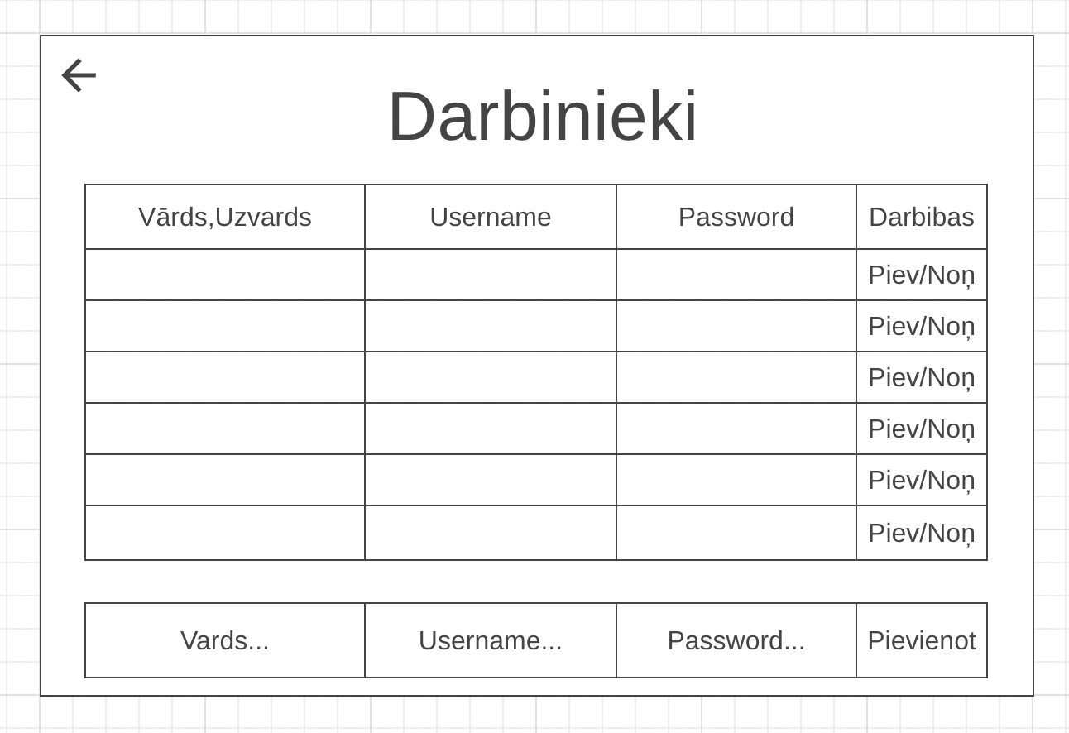
7. att. Darbinieku uzskaites lapas izskats(wireframe)

      - Ievads
Ši lapa(skatīt būs pieejami tikai un vienīgi lietotājam kuram būs konkrēta loma šajā sistēma, jo lapas galvanais mērķis būs pārvaldīt sistēmas lietotājus un viņu lomas. Lapa tiek veidota pēc iespējas vienkārša un ar maigu toņu krāsām, lai lietotājam samazinātu slodzi uz acīm.
      - Noformējums
Ievades lauki (Vārds, Uzvārds, Amats):
- Noformējums: (skat. 1. noform.).
- Platums: 250px.
- Teksta krāsa: tumši pelēka.
- Atstarpes starp laukiem: 10px.
Poga "Pievienot":
- Noformējums: (skat. 1. noform.).
- Platums: 100px.
- Augstums: 40px.
- Krāsa: zaļa.
- Teksta krāsa: balta.
- Teksta centrējums: centrēts horizontāli un vertikāli.
- Neaprakstāmā zona zem pogas: 15px.

Piev/Noņ poga:
- Noformējums: (skat. 1. noform.).
- Platums: 100px.
- Augstums: 40px.
- Krāsa: pelēka.
- Teksta krāsa: balta.
- Teksta centrējums: centrēts horizontāli un vertikāli.
- Neaprakstāmā zona zem pogas: 15px.

    - Failu lapa
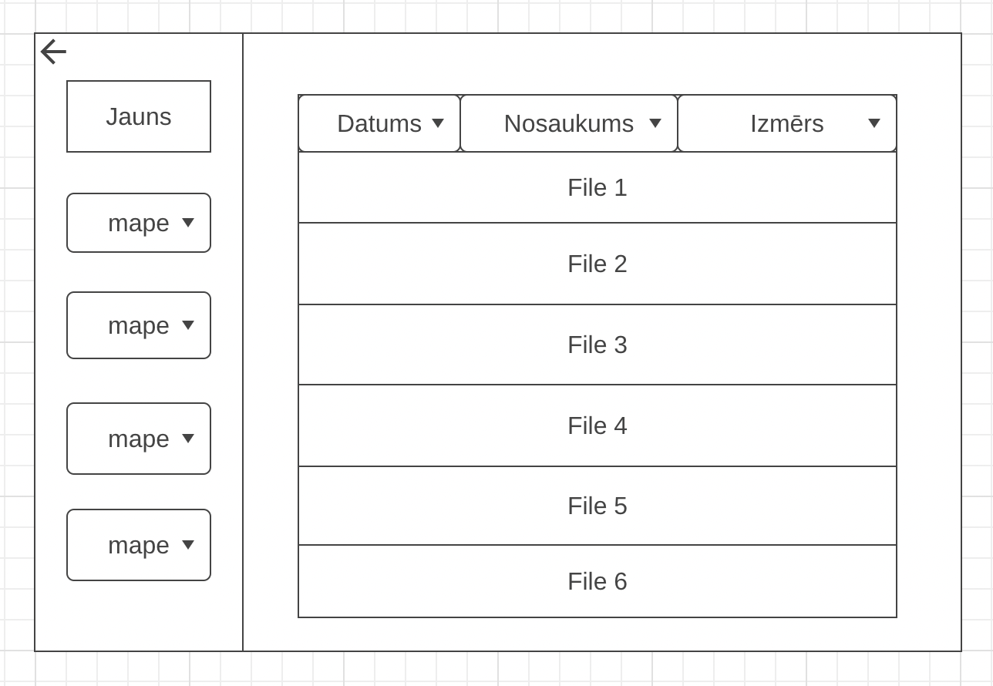
8. att. Failu lapas izskats(wireframe)

      - Ievads
Šajā lapā lietotājam būs iespēja, apskatīt viņam piešķirtos failus un darboties ar tiem. Lapas vizuālais izskats būs pielāgots vienkāršām darbībām, kur lietotājam būs vieglāk saprast lapas domu.

      - Noformējums
Poga "Jauns":
- Noformējums: (skat. 1. noform.).
- Platums: 100px.
- Augstums: 40px.
- Krāsa: piesātināti zila.
- Teksta krāsa: balta.
- Teksta centrējums: centrēts horizontāli un vertikāli.
- Neaprakstāmā zona zem pogas: 15px.

Dropdown izvēlne (Filtrs, Izmērs):
- Noformējums: (skat. 1. noform.).
- Platums: 200px.
- Krāsa: gaiši pelēka ar pelēku apmali.
- Teksta krāsa: tumši pelēka.
- Neaprakstāmā zona zem dropdown izvēlnes: 10px.
- Uzdevumu risināšanas līdzekļu pamatojums
Šajā nodaļā tiks rakstīts pamatojums izvēlētajām tehnoloģijām, ar kuru palīdzību tiks pilveidots un attīstīts šis projekts.
  - Programmas vides izstrādes iekārtošana
    - Ievads
Programmas vides izstrādes iekārtošana ir process kura laikā, tiek sagatavota vide projekta izstrādei un tā tiek optimizēta projekta apjomam un vajadzībām lai projekts attīstītos bez aizķeršanās.
    - Front-end Izstrādei
JetBrains WebStorm — WebStorm ir komerciāla JavaScript IDE, ko izstrādājusi JetBrains, īpaši veidota priekš front-end izstrādes. Tā piedāvā uzlabotas koda rediģēšanas iespējas JavaScript un TypeScript, kā arī atbalsta HTML, CSS un citas web tehnoloģijas. WebStorm piedāvā daudzus rīkus un paplašinājumus, kas palīdz front-end izstrādē, tostarp atbalstu Angular, React, un Vue.js. Šī IDE ir populāra tās stabilitātes un ērti konfigurējamās lietotāja saskarnes dēļ.
    - Back-End izstrādei
JetBrains Rider — Rider ir spēcīga IDE, kas apvieno IntelliJ IDE pamatus ar ReSharper. Rider ir piemērota .NET izstrādei un atbalsta vairākas programmēšanas valodas, tai skaitā C# un ASP.NET. Šī IDE nodrošina plašu atbalstu back-end izstrādes vajadzībām, piemēram, automātiskai kļūdu novēršanai, koda analīzei un integrācijai ar populāriem rīkiem, kas atvieglo servera puses risinājumu veidošanu.
    - Datu bāzes pārvaldībai
Azure Data Studio — Azure Data Studio ir atvērta koda, multi-platforma datu pārvaldības rīks, ko izstrādājis Microsoft. Tas ir īpaši izstrādāts SQL valodas lietotājiem, piedāvājot ērtu saskarni datu bāzu izveidei, vaicājumu izpildei un datu analīzei. Azure Data Studio ir ideāli piemērots datu pārvaldībai projektos, kur izmanto SQL Server vai citus SQL risinājumus, nodrošinot pielāgojamu un efektīvu vidi datu administrēšanai un attīstībai.
    - Versiju kontrole
GitHub — GitHub ir plaši lietota platforma, kas izmanto Git versiju kontroles sistēmu, kas palīdz attīstības komandām izsekot izmaiņām kodā un pārvaldīt projektu attīstību. Tas atvieglo kopīgo darbu, ļaujot sekot izmaiņu vēsturei, dalīties ar citiem izstrādātājiem un pārvaldīt vairākas projekta versijas.

    - Izmantotās valodas un ietvari
- Angular CLI — Angular CLI ir komandrindas rīks, kas atvieglo Angular projektu izveidi, uzstādīšanu un pārvaldību, piedāvājot standarta struktūru un rīkus komponentu veidošanai un testēšanai.
- TypeScript — TypeScript ir JavaScript superseta valoda, kas piedāvā statisku tipu sistēmu un padara kodu vieglāk uzturamu un mazāk pakļautu kļūdām.
- HTML un CSS — HTML (HyperText Markup Language) un CSS (Cascading Style Sheets) ir pamatvalodas tīmekļa saskarnes struktūras un dizaina veidošanai.
- C# un Web API — C# ir objektorientēta programmēšanas valoda, kas izstrādāta Microsoft, un ir piemērota servera puses loģikas veidošanai. Web API nodrošina vieglu un ērtu veidu datu apmaiņai starp klienta un servera pusēm RESTful tīmekļa pakalpojumos.
    - Serveru pārvaldībai un dokumentācijai
- Azure serveris — Microsoft Azure servera platforma nodrošina izstrādātājiem iespēju izvietot un pārvaldīt tīmekļa risinājumus mākoņvidē, nodrošinot ērtu skalu, uzturēšanu un drošību.
- Swagger — Swagger ir atvērtā pirmkoda ietvars API dokumentācijas veidošanai. Tas nodrošina viegli lasāmu un saprotamu dokumentāciju par REST API endpointiem, palīdzot testēt un analizēt API pieejamību un darbību.
  - Uzdevumu risināšanas līdzekļu versijas un to pamatojums
    - Ievads
Šajā nodaļa tiek aprakstīs pamatojums nepieciešamajiem līdzekļiem, kas tiek izmantoti projekta ietvaros.
    - Sistēmas struktūras modelis
Projekta darbības process apskatāms sistēmas struktūras vizuālajā modelī (skat. 15.att.).
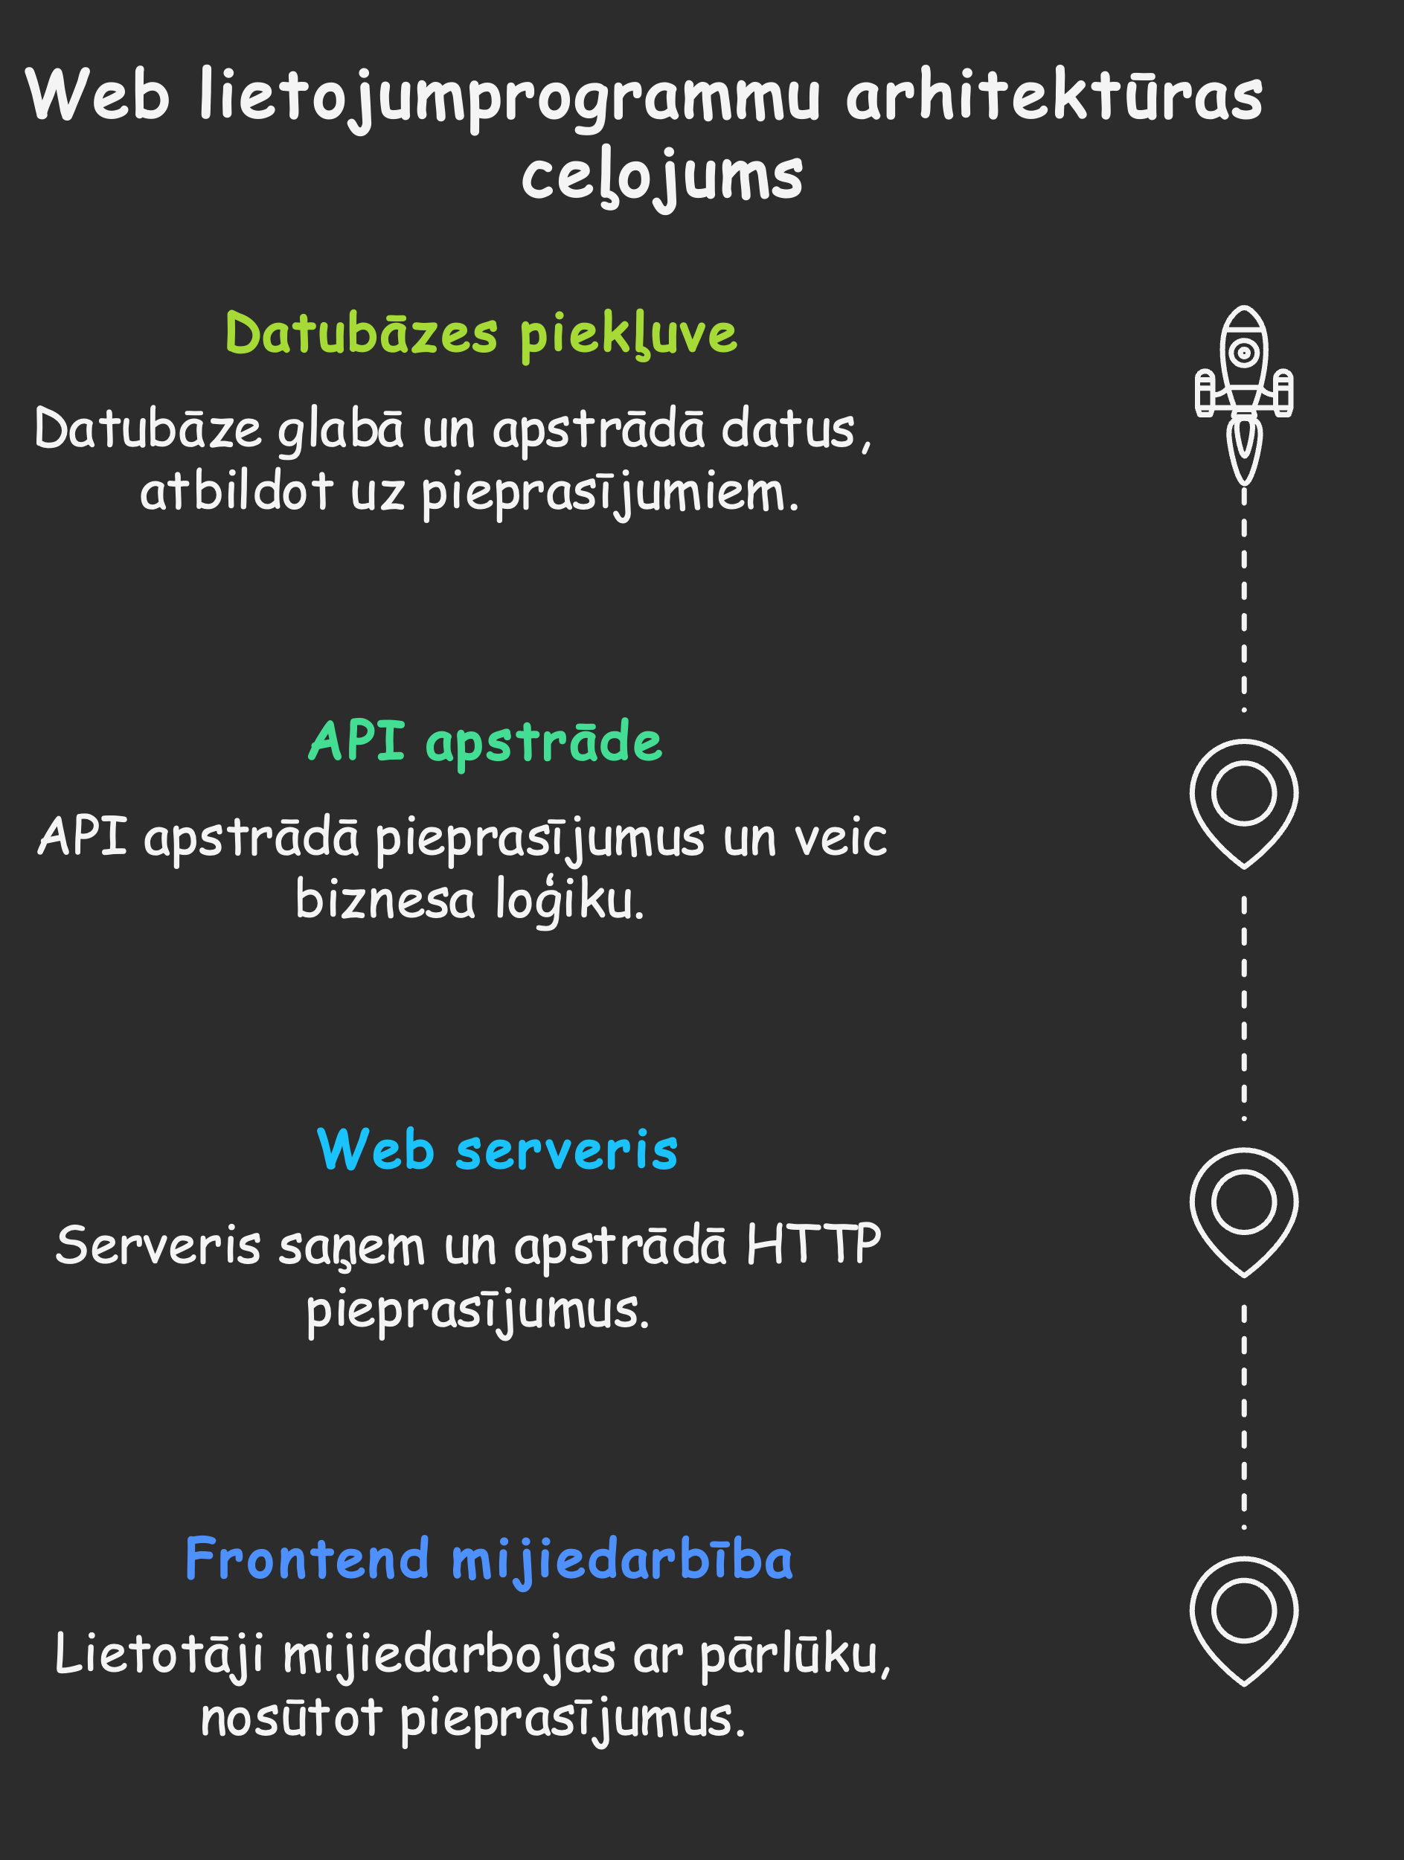

15. att. Sistēmas struktūras modelis [autora veidots attēls]
    - Produkta darbībai nepieciešamo risinājumu versijas un pamatojums
JetBrains WebStorm
• Versija: 2023.2
• Iemesls: Nodrošina uzlabotu TypeScript un Angular atbalstu, kā arī efektīvākus rīkus koda kvalitātes analīzei.
JetBrains Rider
• Versija: 2023.2
• Iemesls: Uzlabo C# koda analīzi un sniedz ātrāku integrāciju ar .NET un Web API projektiem.
Azure Data Studio
• Versija: 1.45
• Iemesls: Jaunākā versija nodrošina uzlabotu PostgreSQL un SQL Server pārvaldību, kā arī atbalstu grafiskām vaicājumu analīzēm.
GitHub
• Versija: Platforma vienmēr tiek atjaunināta
• Iemesls: Nodrošina visjaunākās CI/CD funkcijas un labākus drošības rīkus koda pārvaldībai un koplietošanai.
Angular CLI
• Versija: 16.2
• Iemesls: Šī versija uzlabo kompilācijas ātrumu un piedāvā labāku integrāciju ar TypeScript un RxJS.
TypeScript
• Versija: 5.2
• Iemesls: Nodrošina uzlabotu koda veiktspēju un jaunas sintakses funkcijas, kas atvieglo modernu aplikāciju izstrādi.
HTML un CSS
• Versija: HTML5 un CSS3
• Iemesls: Modernās versijas atbalsta uzlabotas animācijas un mobilās lietotnes responsīvos dizainus.
C# un Web API
• Versija: C# 11 un .NET 7
• Iemesls: Jaunās versijas piedāvā uzlabotu API veiktspēju un modernas programmēšanas konstrukcijas.
Swagger
• Versija: 6.6.0
• Iemesls: Uzlabots OpenAPI specifikācijas atbalsts, kas palīdz precīzāk ģenerēt un pārbaudīt API dokumentāciju.

- Datu struktūras apraksts
  - Ievads
Šajā nodaļā aprakstīta sistēmas datubāze, kas paredzēta produktu un procesu datu glabāšanai, kā arī informācijas pārvaldībai starp lietotājiem un API. Datubāze satur vairākas tabulas, kas ir savstarpēji saistītas, lai nodrošinātu datu integritāti un funkcionalitāti.
  - Tabulu apraksts
Projects:
• Apraksts: Glabā informāciju par visiem projektiem.
• Kolonnas:
• Id (int) - Projekta unikālais identifikators.
• ProjectName (nvarchar(200)) - Projekta nosaukums.
• Description (nvarchar(500)) - Projekta apraksts.
• StartDate (datetime) - Projekta sākuma datums.
• EndDate (datetime) - Projekta beigu datums.
• IsActive (bit) - Projekta statuss (aktīvs/neaktīvs).
Employees:
• Apraksts: Glabā darbinieku pamatinformāciju.
• Kolonnas:
• Id (int) - Darbinieka unikālais identifikators.
• Name (nvarchar(100)) - Darbinieka vārds.
• Surname (nvarchar(100)) - Darbinieka uzvārds.
• Role (nvarchar(50)) - Darbinieka loma sistēmā.
EmployeeIdents:
• Apraksts: Glabā lietotāja pieejas informāciju.
• Kolonnas:
• Id (int) - Identifikatora unikālais ID.
• Username (nvarchar(100)) - Lietotājvārds.
• Password (nvarchar(100)) - Šifrēta parole.
• EmployeeId (int) - Darbinieka ID (svešatslēga).
Files:
• Apraksts: Glabā informāciju par pievienotajiem failiem.
• Kolonnas:
• Id (int) - Faila unikālais identifikators.
• FileName (nvarchar(255)) - Faila nosaukums.
• FilePath (nvarchar(500)) - Faila atrašanās vieta.
• UploadedBy (int) - Darbinieka ID, kas pievienoja failu (svešatslēga).
  - Datu plūsma produktā
Lietotāja pieprasījums:
• Lietotājs veic pieprasījumu no frontend (Angular), piemēram, lai apskatītu projektus vai pievienotu jaunu darbinieku.
Frontend → API:
• Angular komponente nosūta HTTP pieprasījumu uz Web API, izmantojot servisu (AllDataService), kas apstrādā attiecīgo pieprasījumu.
API → Datubāze:
• API kontrolieris (ProjectsController, EmployeeController) apstrādā pieprasījumu un nodod to servisam (ProjectsService), kas veic vaicājumu uz datubāzi (DataContext).
Datubāze → API:
• Datubāze izpilda SQL pieprasījumu un atgriež rezultātus API servisam.
API → Frontend:
• API formatē datus kā JSON un nosūta tos atpakaļ Angular lietotnei.
Frontend → Lietotājs:
• Angular komponente atjauno lietotāja saskarni, piemēram, attēlojot projekta sarakstu tabulā.
    - ER modelis
Visas tabulas un tās relācijas apskatāmas modelī (skat. 16.att. ).
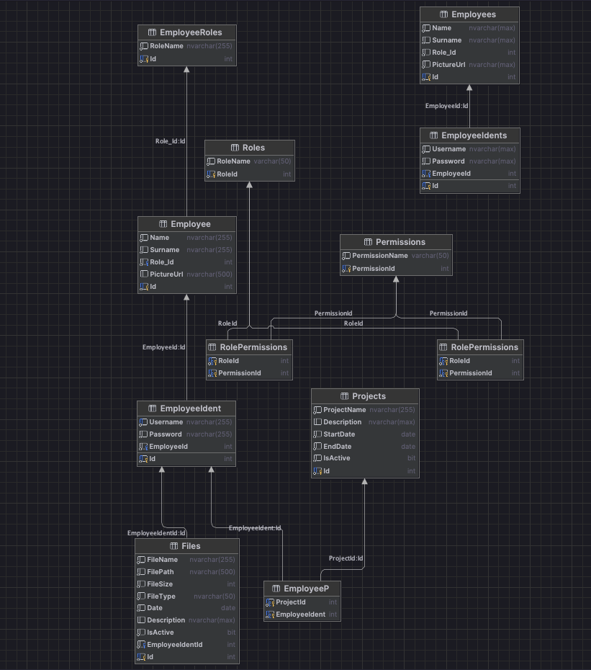

16. att. ER modelis [autora veidots attēls]
- Testēšana
  - Ievads
Šajā nodaļā aprakstīts produkta testēšanas process, aptverot galvenās lapas, funkcionalitātes un dažādu lapu darbības. Testi ietver gan veiksmīgus, gan neveiksmīgus gadījumus, un testa rezultāti tiek salīdzināti ar gaidāmajiem.
  - Testēšanas kritēriji
Testēšanas laikā tiek pārbaudīts, vai produkts darbojas, kā paredzēts. Testēšanas kritēriji ir šādi:
• Funkcija izpilda paredzētās darbības un sniedz pareizu rezultātu.
• Kļūdu gadījumā tiek parādīti atbilstoši paziņojumi lietotājam.
  - Testēšanas rīki un veidi
• Rīki: Manuāli pārbaudot funkcionalitāti, tiek veikti funkcionālie testi.
• Veidi: Funkcionālā testēšana pārbauda, vai sistēma darbojas atbilstoši prasībām.
  - Login lapas funkciju testēšana
    - Testa mērķis
Pārbaudīt login lapas funkcionalitāti, tostarp veiksmīgus un neveiksmīgus gadījumus.
    - Testa izpilde
Testa gadījums | Situācija | Gaidāmais rezultāts
1 | Lietotājs mēģina pieteikties bez aizpildīta lietotājvārda vai paroles. | Tiek parādīts kļūdas paziņojums “Please fill out this field!”
2 | Lietotājs mēģina pieteikties bez aizpildīta lietotājvārda vai paroles. | Tiek parādīts kļūdas paziņojums “Invalid credentials!”
3 | Lietotājs ievada pareizu lietotājvārdu un paroli. | Lietotājs tiek veiksmīgi pieslēgts un pāradresēts uz galveno lapu.
  - Darbinieku lapas funckiju testēšana
    - Testa mērķis
Pārbaudīt darbinieku lapas funkcijas, tostarp saraksta attēlošanu un kļūdu gadījumus.
    - Testa izpilde
Testa gadījums | Situācija | Gaidāmais rezultāts
1 | Lapā nav pievienoti darbinieki. | Tiek parādīts teksts “Nav pieejami darbinieki.”
2 | Darbinieku saraksts tiek ielādēts. | Tiek dinamiski attēloti visi pievienotie darbinieki tabulā.
3 | Kļūdas gadījumā datu ielādē. | Tiek parādīts kļūdas paziņojums “Failed to load employees.”
  - Failu lapas funkciju testēšana
    - Testa mērķis
Pārbaudīt failu saraksta attēlošanu un kļūdu gadījumus.
    - Testa izpilde
Testa gadījums | Situācija | Gaidāmais rezultāts
1 | Nav pieejami pievienotie faili. | Tiek parādīts teksts “Nav pieejami faili.”
2 | Lietotājs klikšķina uz faila tabulas virsraksta, lai kārtotu. | Faili tiek sakārtoti pēc izvēlētā kritērija.
3 | Kļūdas gadījumā failu ielādē. | Tiek parādīts kļūdas paziņojums “Failed to load files.”
  - Galvanās lapas funkciju testēšana
    - Testa mērķis
Pārbaudīt galvenās lapas funkcionalitāti.

    - Testa izpilde
Testa gadījums | Situācija | Gaidāmais rezultāts
1 | Lietotājs nospiež uz pogas “Logout”. | Lietotājs tiek izrakstīts un pāradresēts uz login lapu.
2 | Lietotājs klikšķina uz pogas “Darbinieki”. | Lietotājs tiek pāradresēts uz darbinieku lapu.
3 | Lietotājs klikšķina uz projekta tabulas rindas. | Tiek atvērts logs ar pilnām projekta detaļām.
  - Testa rezultāti
Reālie testa rezultāti atbilst gaidāmajiem. Lietotājs varēja veikt visas darbības, un kļūdu gadījumos tika parādīti atbilstoši paziņojumi. Sistēmas funkcionalitāte darbojas atbilstoši noteiktajām prasībām.

Izmantoto avotu saraksts

- Angular, "Angular CLI Documentation," 2024. (Tiešsaiste). Pieejams: https://v17.angular.io/cli (skatīts 18.10.2024.)
- GitHub, "About GitHub and Git," 2024. (Tiešsaiste). Pieejams: https://docs.github.com/en/get-started/start-your-journey/about-github-and-git (skatīts 13.10.2024.)
- JetBrains, "Rider – Cross-platform .NET IDE," 2024. (Tiešsaiste). Pieejams: https://www.jetbrains.com/rider/ (skatīts 13.10.2024.)
- JetBrains, "WebStorm – The Smartest JavaScript IDE," 2024. (Tiešsaiste). Pieejams: https://www.jetbrains.com/webstorm/ (skatīts 13.10.2024.)
- Microsoft, ".NET ASP.NET APIs," 2024. (Tiešsaiste). Pieejams: https://dotnet.microsoft.com/en-us/apps/aspnet/apis (skatīts 27.10.2024.)
- Microsoft Azure, "Azure Data Studio," 2024. (Tiešsaiste). Pieejams: https://azure.microsoft.com/en-us/products/data-studio (skatīts 13.10.2024.)
- QuickBooks, "Accounting Solutions for Small Businesses," 2024. (Tiešsaiste). Pieejams: https://quickbooks.intuit.com/eu/ (skatīts 09.10.2024.)
- SAP, "Business One Features," 2024. (Tiešsaiste). Pieejams: https://www.sap.com/latvia/products/erp/business-one/features.html (skatīts 09.10.2024.)
- Swagger, "Swagger API Documentation Tools," 2024. (Tiešsaiste). Pieejams: https://swagger.io/ (skatīts 28.10.2024.)
- TypeScript, "TypeScript: JavaScript With Syntax for Types," 2024. (Tiešsaiste). Pieejams: https://www.typescriptlang.org/ (skatīts 18.10.2024.)
- W3Schools, "HTML and CSS Basics," 2024. (Tiešsaiste). Pieejams: https://www.w3schools.com/html/html_css.asp (skatīts 18.10.2024.)
12.Zoho, "Accounting Automation," 2024. (Tiešsaiste). Pieejams: https://www.zoho.com/books/accounting-automation/ (skatīts 09.10.2024.)

Pielikumi

1. pielikums EmployeeConfiguration.cs

using Maintainace_system_BACKEND.Models;
using Microsoft.EntityFrameworkCore;
using Microsoft.EntityFrameworkCore.Metadata.Builders;
namespace Maintainace_system_BACKEND.Configurations;
public class EmployeeConfiguration: IEntityTypeConfiguration<Employee>
{
public void Configure(EntityTypeBuilder<Employee> builder)
{
builder.ToTable("Employees");
builder.HasKey(e => e.Id);
builder.Property(e => e.Id).ValueGeneratedOnAdd();
builder.Property(e => e.Name).IsRequired();
builder.Property(e => e.Surname).IsRequired();
builder.Property(e => e.Role_Id).IsRequired();
builder.Property(e =>e.PictureUrl).IsRequired();
}
}

2. pielikums EmployeeIdentConfiguration.cs
using Maintainace_system_BACKEND.Models;
using Microsoft.EntityFrameworkCore;
using Microsoft.EntityFrameworkCore.Metadata.Builders;
namespace Maintainace_system_BACKEND.Configurations;
public class EmployeeIdentConfiguration : IEntityTypeConfiguration<EmployeeIdent>
{
public void Configure(EntityTypeBuilder<EmployeeIdent> builder)
{
builder.ToTable("EmployeeIdents");
builder.HasKey(ei => ei.Id);
builder.Property(ei => ei.Id).ValueGeneratedOnAdd();
builder.Property(ei => ei.Username).IsRequired();
builder.Property(ei => ei.Password).IsRequired();
builder.HasOne(ei => ei.Employee)
.WithOne()
.HasForeignKey<EmployeeIdent>(ei => ei.EmployeeId)
.OnDelete(DeleteBehavior.Cascade);
}
}

3. pielikums EmployeeController.cs

using Maintainace_system_BACKEND.DTOs;
using Maintainace_system_BACKEND.Interface;
using Microsoft.AspNetCore.Mvc;
namespace Maintainace_system_BACKEND.Controllers
{
[ApiController]
[Route("api/[controller]")]
public class EmployeeController : ControllerBase
{
private readonly IEmployeeService _employeeService;
public EmployeeController(IEmployeeService employeeService)
{
_employeeService = employeeService;
}
[HttpGet]
public async Task<ActionResult<IEnumerable<EmployeeDto>>> GetEmployees()
{
var employees = await _employeeService.GetEmployeeAsync();
return Ok(employees);
}
[HttpGet("combined")]
public async Task<ActionResult<IEnumerable<EmployeeWithIdentDTO>>> GetEmployeesWithIdents()
{
var combinedData = await _employeeService.GetEmployeesWithIdentsAsync();
return Ok(combinedData);
}
[HttpPost]
public async Task<ActionResult<EmployeeDto>> PostEmployee(EmployeeDto employeeDto)
{
var employeeId = await _employeeService.CreateEmployeeAsync(employeeDto);
return CreatedAtAction(nameof(GetEmployees), new { id = employeeId }, null);
}
[HttpPost("login")]
public async Task<IActionResult> Login([FromBody] LoginDto loginDto)
{
var employeesWithIdents = await _employeeService.GetEmployeesWithIdentsAsync();
var matchedEmployee = employeesWithIdents.FirstOrDefault(emp =>
emp.Username == loginDto.Username && emp.Password == loginDto.Password);
if (matchedEmployee == null)
{
return Unauthorized(new { message = "Invalid username or password." });
}
// For simplicity, no tokens are generated here; integrate with JWT if required
return Ok(new
{
Id = matchedEmployee.Id, // Add Id to EmployeeWithIdentDTO if missing
Name = matchedEmployee.Name,
Surname = matchedEmployee.Surname,
Role = "Employee", // Hardcoded role; replace with dynamic role if needed
});
}
}
}

4. pielikums EmployeeIdentController.cs

using Maintainace_system_BACKEND.DTOs;
using Maintainace_system_BACKEND.Interface;
using Microsoft.AspNetCore.Mvc;
namespace Maintainace_system_BACKEND.Controllers;
[ApiController]
[Route("api/[controller]")]
public class EmployeeIdentController : ControllerBase
{
private readonly IEmployeeIdentService _employeeIdentService;
public EmployeeIdentController(IEmployeeIdentService employeeIdentService)
{
_employeeIdentService = employeeIdentService;
}
[HttpGet]
public async Task<IActionResult> GetEmployeeIdents()
{
var employeeIdents = await _employeeIdentService.GetEmployeeIdentsAsync();
return Ok(employeeIdents);
}
[HttpPost]
public async Task<IActionResult> CreateEmployeeIdent([FromBody] EmployeeIdentDto employeeIdentDto)
{
var id = await _employeeIdentService.CreateEmployeeIdentAsync(employeeIdentDto);
return CreatedAtAction(nameof(GetEmployeeIdents), new { id }, employeeIdentDto);
}
}

5. pielikums EmployeeIdentDto.cs
namespace Maintainace_system_BACKEND.DTOs;
public class EmployeeIdentDto
{
public int Id { get; set; }
public string Username { get; set; } = string.Empty;
public string Password { get; set; } = string.Empty;
public int EmployeeId { get; set; }
}

6. pielikums IEmployeeService.cs

using Maintainace_system_BACKEND.DTOs;
namespace Maintainace_system_BACKEND.Interface;
public interface IEmployeeService
{
Task<IEnumerable<EmployeeDto>> GetEmployeeAsync();
Task<IEnumerable<EmployeeWithIdentDTO>> GetEmployeesWithIdentsAsync();
Task<int> CreateEmployeeAsync(EmployeeDto employeeDto);
}

7. pielikums DataContext.cs

using Maintainace_system_BACKEND.Configurations;
using Microsoft.EntityFrameworkCore;
namespace Maintainace_system_BACKEND.Models
{
public class DataContext : DbContext
{
public DataContext(DbContextOptions<DataContext> options) : base(options) { }
public DbSet<Employee> Employees { get; set; }
public DbSet<EmployeeIdent> EmployeeIdents { get; set; }
protected override void OnModelCreating(ModelBuilder modelBuilder)
{
modelBuilder.ApplyConfiguration(new EmployeeConfiguration());
modelBuilder.ApplyConfiguration(new EmployeeIdentConfiguration());
}
protected override void OnConfiguring(DbContextOptionsBuilder optionsBuilder)
{
optionsBuilder.UseSqlServer("Server=tcp:mariuss.database.windows.net,1433;Initial Catalog=BBIT_MKG;Persist Security Info=False;User ID=admin_mkg;Password=HyperX3146!;MultipleActiveResultSets=False;Encrypt=True;TrustServerCertificate=False;Connection Timeout=30;", options =>
options.EnableRetryOnFailure(
maxRetryCount: 5,
maxRetryDelay: TimeSpan.FromSeconds(10),
errorNumbersToAdd: null
)
);
}
}
}

8. pielikums EmployeeService.cs

using Maintainace_system_BACKEND.DTOs;
using Maintainace_system_BACKEND.Models;
using Maintainace_system_BACKEND.Interface;
using Microsoft.EntityFrameworkCore;
using AutoMapper;
namespace Maintainace_system_BACKEND.Services
{
public class EmployeeService : IEmployeeService
{
private readonly DataContext _context;
private readonly IMapper _mapper;
public EmployeeService(DataContext context, IMapper mapper)
{
_context = context;
_mapper = mapper;
}
public async Task<IEnumerable<EmployeeDto>> GetEmployeeAsync()
{
var employees = await _context.Employees.ToListAsync();
return _mapper.Map<IEnumerable<EmployeeDto>>(employees);
}
public async Task<int> CreateEmployeeAsync(EmployeeDto employeeDto)
{
var employeeEntity = _mapper.Map<Employee>(employeeDto);
_context.Employees.Add(employeeEntity);
await _context.SaveChangesAsync();
return employeeEntity.Id;
}
public async Task<IEnumerable<EmployeeWithIdentDTO>> GetEmployeesWithIdentsAsync()
{
var employees = await _context.Employees.ToListAsync();
var employeeIdents = await _context.EmployeeIdents.ToListAsync();
var combinedData = employees.Select(employee =>
{
var ident = employeeIdents.FirstOrDefault(i => i.EmployeeId == employee.Id);
return new EmployeeWithIdentDTO
{
Name = employee.Name,
Surname = employee.Surname,
Username = ident?.Username ?? "N/A", // Default to N/A if not found
Password = ident?.Password ?? "N/A"
};
}).ToList();
return combinedData;
}
}
}

9. pielikums Program.cs

using Microsoft.EntityFrameworkCore;
using Maintainace_system_BACKEND.Models;
using Maintainace_system_BACKEND.Services;
using Maintainace_system_BACKEND.Interface;
using AutoMapper;
using Maintainace_system_BACKEND.Mappings;
var builder = WebApplication.CreateBuilder(args);
builder.Services.AddControllers();
// Add services to the container.
// Learn more about configuring Swagger/OpenAPI at https://aka.ms/aspnetcore/swashbuckle
builder.Services.AddEndpointsApiExplorer();
builder.Services.AddSwaggerGen();
// Register AutoMapper
var mapperConfig = new MapperConfiguration(mc =>
{
mc.AddProfile(new MappingProfile());
});
IMapper mapper = mapperConfig.CreateMapper();
builder.Services.AddSingleton(mapper);
// Configure Entity Framework to use SQL Server
builder.Services.AddDbContext<DataContext>(options =>
options.UseSqlServer(builder.Configuration.GetConnectionString("DefaultConnection")));
// Register EmployeeService
builder.Services.AddScoped<IEmployeeService, EmployeeService>();
builder.Services.AddScoped<IEmployeeIdentService, EmployeeIdentService>();
// CORS Configuration
builder.Services.AddCors(options =>
{
options.AddPolicy("AllowAngularApp",
builder => builder
.WithOrigins("http://localhost:4200")
.AllowAnyHeader()
.AllowAnyMethod()
.AllowCredentials());
});
var app = builder.Build();
// Configure the HTTP request pipeline.
if (app.Environment.IsDevelopment())
{
app.UseSwagger();
app.UseSwaggerUI(c => c.SwaggerEndpoint("/swagger/v1/swagger.json", "API v1"));
}
app.UseRouting();
app.UseCors("AllowAngularApp");
app.UseHttpsRedirection();
app.MapControllers();
app.Urls.Add("http://*:5086");
app.Run();

10. pielikums employee-m.component.ts

import { Component, OnInit } from '@angular/core';
import { Router } from '@angular/router';
import { AllDataService } from '../allData.service';
import { Employee, EmployeeIdent, EmployeeWithIdentDTO } from '../allData.interface';
import { CommonModule } from '@angular/common';
@Component({
selector: 'app-employee-m',
standalone: true,
imports: [CommonModule],
templateUrl: './employee-m.component.html',
styleUrls: ['./employee-m.component.css']
})
export class EmployeeMComponent implements OnInit {
employeesWithIdent: EmployeeWithIdentDTO[] = [];
constructor(
private router: Router,
private allDataService: AllDataService
) {}
ngOnInit(): void {
this.fetchEmployeesAndIdents();
}
fetchEmployeesAndIdents() {
this.allDataService.getAllEmployeesWithIdents().subscribe({
next: (data) => {
this.employeesWithIdent = data;
console.log(data);
},
error: (error) => {
console.error('Error fetching employees with ident data:', error);
alert('Failed to fetch employee data. Please try again.');
}
});
}
}

11. pielikums employee-m.component.html

<div class="employee-container">
<h2>Darbinieki</h2>
<!-- Tabula darbinieku datiem-->
<table>
<thead>
<tr>
<th>Vārds, Uzvārds</th>
<th>Username</th>
<th>Password</th>
<th>Darbības</th>
</tr>
</thead>
<tbody>
<!-- Dinamiska datu apstrade -->
<tr *ngFor="let employee of employeesWithIdent">
<td>{{ employee.name }} {{ employee.surname }}</td>
<td>{{ employee.username }}</td>
<td>{{ employee.password }}</td>
</tr>
</tbody>
</table>
<!-- Ja nav darbinieku -->
<p *ngIf="employeesWithIdent.length === 0">Nav pieejami darbinieki.</p>
</div>

12. pielikums login.component.html

<div class="login-container">
<h2>Login</h2>
<!-- Kļūdas paziņojums -->
<div *ngIf="serverError" class="error-message">
{{ serverError }}
</div>
<form (ngSubmit)="onSubmit()" [formGroup]="loginForm">
<!-- Datu ievada -->
<div>
<label for="username">Username</label>
<input
type="text"
id="username"
formControlName="username"
required
/>
</div>
<!-- Datu ievada -->
<div>
<label for="password">Password</label>
<input
type="password"
id="password"
formControlName="password"
required
/>
</div>
<!-- Datu padošana -->
<button type="submit" [disabled]="loginForm.invalid || isLoading">
Login
</button>
</form>
</div>

13. pielikums login.component.ts
import { Component, OnInit } from '@angular/core';
import { FormBuilder, FormGroup, Validators, ReactiveFormsModule } from '@angular/forms';
import { Router } from '@angular/router';
import { AuthService } from '../auth.service';
@Component({
selector: 'app-login',
templateUrl: './login.component.html',
styleUrls: ['./login.component.css'],
standalone: true,
imports: [ReactiveFormsModule], // Add this
})
export class LoginComponent implements OnInit {
loginForm!: FormGroup;
isLoading = false;
serverError = '';
constructor(
private fb: FormBuilder,
private router: Router,
private authService: AuthService
) {}
ngOnInit(): void {
this.loginForm = this.fb.group({
username: ['', Validators.required],
password: ['', Validators.required],
});
}
onSubmit(): void {
if (this.loginForm.invalid) {
return;
}
const { username, password } = this.loginForm.value;
this.isLoading = true;
this.authService.login(username, password).subscribe(
(response: any) => {
console.log('Login successful', response);
sessionStorage.setItem('user', JSON.stringify(response));
this.router.navigate(['/main-page']);
},
(error) => {
console.error('Login failed', error);
this.serverError = 'Invalid username or password';
this.isLoading = false;
}
);
}
}

14. pielikums main-page.component.ts

import { Component,OnInit } from '@angular/core';
import {Router} from '@angular/router';
@Component({
selector: 'app-main-page',
standalone: true,
imports: [],
templateUrl: './main-page.component.html',
styleUrl: './main-page.component.css'
})
export class MainPageComponent implements OnInit {
user:any;
constructor(private router: Router) {}
ngOnInit(): void {
const userData = sessionStorage.getItem('user');
if (userData) {
this.user = JSON.parse(userData);
} else {
this.router.navigate(['/login']); // Redirect to login if not authenticated
}
}
goToEmployeeManagement() {
this.router.navigate(['/employee-m']);
}
goToWorkHours(){
this.router.navigate(['/work-hours']);
}
goToFiles(){
this.router.navigate(['/files']);
}
}

15. pielikums allData.interface.ts

export interface Employee{
Id: number;
Name: string;
Surname: string;
Role_ID: number;
PictureUrl: string;
}
export interface EmployeeIdent{
Id: number;
Username: string;
Password: string;
EmployeeId: number;
}
export interface EmployeeWithIdentDTO{
name: string;
surname: string;
username: string;
password: string;
}
export interface EmployeeP{
ProjectId: number;
EmployeeIdent: number;
}
export interface EmployeeRoles{
Id: number;
Rolename: string;
}
export interface Files{
Id:number;
FileName: string;
FilePath:string;
FileSize: number;
FileType: string;
Date:string;
Description: string;
IsActive:boolean;
EmployeeIdentId: number;
}
export interface Project{
Id: number;
ProjectName: string;
Description: string;
StartDate: string;
EndDate: string;
IsActive: boolean;
}

16. pielikums allData.service.ts

import { Injectable } from '@angular/core';
import { HttpClient } from '@angular/common/http';
import {Observable, forkJoin, tap} from 'rxjs';
import { map } from 'rxjs/operators';
import { Employee, EmployeeIdent,EmployeeWithIdentDTO } from './allData.interface';
@Injectable({
providedIn: 'root'
})
export class AllDataService {
private apiUrl = 'http://localhost:5086/api';
constructor(private http: HttpClient) {}
getAllEmployees(): Observable<Employee[]> {
return this.http.get<Employee[]>(`${this.apiUrl}/Employee`).pipe(
tap(employees => console.log('Employees fetched:', employees)) );
}
getAllEmployeesIdent(): Observable<EmployeeIdent[]> {
return this.http.get<EmployeeIdent[]>(`${this.apiUrl}/EmployeeIdent`).pipe(
tap(idents => console.log('Employee Idents fetched:', idents)) );
}
getAllEmployeesWithIdents(): Observable<EmployeeWithIdentDTO[]> {
return this.http.get<EmployeeWithIdentDTO[]>(`${this.apiUrl}/Employee/combined`);
}
}

17. pielikums app.routes.ts

import { Routes, RouterModule } from '@angular/router';
import {LoginComponent} from './login/login.component';
import {MainPageComponent} from './main-page/main-page.component';
import {EmployeeMComponent} from './employee-m/employee-m.component';
import {WorkHoursComponent} from './work-hours/work-hours.component';
import {FilesComponent} from './files/files.component';
export const routes: Routes = [
{ path: 'login', component: LoginComponent },
{ path: 'main-page', component: MainPageComponent },
{ path: 'employee-m', component: EmployeeMComponent },
{path: 'work-hours', component: WorkHoursComponent },
{path: 'files', component: FilesComponent },
{ path: '', redirectTo: '/login', pathMatch: 'full' }
];
export const routing = RouterModule.forRoot(routes, { useHash: true });

18. pielikums app.service.ts

import { Injectable } from '@angular/core';
import { HttpClient } from '@angular/common/http';
import { Observable } from 'rxjs';
@Injectable({
providedIn: 'root'
})
export class AuthService {
private apiUrl = 'http://localhost:5086/api/Employee';
constructor(private http: HttpClient) {}
login(username: string, password: string): Observable<any> {
const loginData = { username, password };
return this.http.post(`${this.apiUrl}/login`, loginData);
}
}

